BAB II
KAJIAN TEORI

Manajemen Aset Barang Milik Negara (BMN)
Manajemen aset Barang Milik Negara (BMN) merupakan rangkaian proses strategis dan operasional untuk memastikan aset negara dikelola secara tertib, efisien, dan akuntabel. Proses ini meliputi perencanaan kebutuhan, pencatatan, pemanfaatan, pemeliharaan, hingga penghapusan aset. Sejumlah studi menunjukkan bahwa efektivitas manajemen BMN sangat bergantung pada kerangka tata kelola yang kuat dan dukungan teknologi informasi. Lubis (2023) menyoroti bahwa di lingkungan Kementerian Agama, aspek pengawasan, integritas, serta dukungan IT masih menjadi kendala sehingga manajemen aset belum sepenuhnya efektif.
Teknologi informasi menjadi komponen penting dalam memperkuat pengelolaan BMN melalui penggunaan sistem informasi seperti SIMAN dan SIMAK-BMN. Firmansyah (2024) menyatakan bahwa implementasi SIMAN dan SIMAK-BMN mampu memperbaiki akurasi dan akuntabilitas dalam pengelolaan data aset. Selain itu, efektivitas sistem informasi tersebut juga berpengaruh pada manajemen risiko dan kontrol internal.
Secara regulatif, pengelolaan BMN wajib mengikuti pedoman hukum yang berlaku untuk memastikan tata kelola aset berjalan sesuai standar nasional. PMK No. 118 Tahun 2023 menetapkan pedoman pengelolaan BMN yang mengharuskan penggunaan sistem informasi manajemen aset negara sebagai acuan tata kelola (Kementerian Keuangan Republik Indonesia). Dengan demikian, manajemen aset BMN modern di Indonesia merupakan kolaborasi antara prinsip good governance, kontrol risiko, dan digitalisasi, sehingga mampu menciptakan pengelolaan aset yang lebih akuntabel, transparan, dan terukur.

Barang Milik Negara (BMN)
Barang Milik Negara (BMN) merupakan seluruh barang yang dibeli atau diperoleh melalui APBN atau diperoleh dari sumber lain yang sah, seperti hibah, putusan pengadilan, atau kerja sama dengan pihak ketiga. Dalam PMK No. 120/PMK.06/2024 dijelaskan bahwa BMN mencakup aset berwujud maupun tidak berwujud yang digunakan untuk mendukung tugas pemerintahan dan pelayanan publik, seperti tanah, gedung, peralatan, dan kendaraan (Kementerian Keuangan RI, 2024).
Menurut Lubis (2023), BMN bukan sekadar kepemilikan fisik pemerintah, tetapi juga bentuk tanggung jawab administratif dan hukum yang harus dikelola secara akuntabel, efisien, dan transparan sebagai bagian dari good governance. Yustiana (2023) menambahkan bahwa pengelolaan BMN meliputi seluruh siklus aset dari perencanaan hingga penghapusan, dan pemahaman yang tepat tentang definisinya penting untuk mencegah hilangnya nilai ekonomi aset negara.
Selain menjadi kekayaan negara, BMN juga berperan strategis dalam kebijakan fiskal. LKPP 2023 mencatat nilai BMN mencapai Rp6.823 triliun, meningkat 8,5% dari tahun sebelumnya berkat penambahan aset tetap seperti infrastruktur dan peralatan pembangunan. Fakta ini menunjukkan bahwa BMN mendukung pembangunan ekonomi dan kesejahteraan masyarakat. Karena itu, BMN harus dikelola secara profesional dan berkelanjutan, baik dari sisi hukum, akuntansi, maupun manajerial, agar pengelolaannya sesuai dengan prinsip transparansi fiskal, efisiensi, dan kepastian hukum.

Prinsip-Prinsip Pengelolaan Aset BMN
Pengelolaan aset BMN tidak hanya bersifat operasional, tetapi harus berlandaskan pada prinsip-prinsip tata kelola negara (“good governance”) agar pengelolaan aset negara menjadi transparan, akuntabel, efisien, dan berdaya guna. Beberapa prinsip penting yang sering disebut dalam literatur dan regulasi pengelolaan BMN adalah sebagai berikut:
- Transparansi
Transparansi berarti seluruh proses pengelolaan BMN harus dapat diakses dan dipantau oleh publik. Alfian et al. (2023) menemukan bahwa di Universitas Riau transparansi belum berjalan optimal, khususnya terkait informasi pemanfaatan BMN seperti sewa lahan.
- Akuntabilitas
Akuntabilitas menuntut agar setiap pengelola BMN dapat mempertanggung-jawabkan semua keputusan dan tindakan dalam siklus aset. Alfian et al. (2023) mencatat bahwa masih ada kelemahan pertanggungjawaban, terutama dalam penguasaan lahan yang kurang jelas dokumentasinya di Universitas Riau. Selain itu, Fadirah, Utaminingtyas & Khairunnisa (2024) menunjukkan bahwa pengendalian internal berbasis SPIP di Direktorat Jenderal Bea & Cukai perlu diperkuat agar perencanaan dan pengawasan BMN lebih tertib serta risiko penyalahgunaan bisa diminimalkan.
- Efisiensi
Efisiensi menekankan bahwa aset negara harus dimanfaatkan secara maksimal dengan biaya dan sumber daya yang minimal.
- Kepastian Hukum
Kepastian hukum berarti seluruh pengelolaan BMN harus mengikuti regulasi agar status aset jelas dan bebas dari sengketa. Penatausahaan seperti inventarisasi, pembukuan, dan pelaporan wajib mengikuti aturan agar legalitas setiap aset negara terjamin.
- Kepastian Nilai
Prinsip kepastian nilai menuntut agar nilai aset BMN dicatat secara akurat dan mencerminkan nilai sebenarnya (fair value). Pencatatan yang tepat memastikan laporan aset negara sesuai kondisi riil dan menjadi dasar yang benar dalam pengambilan keputusan terkait pemanfaatan maupun penghapusan aset.

Sistem Nasional Pengelolaan Aset (SIMAK-BMN, SIMAN, SAKTI)
Sistem nasional pengelolaan aset negara merupakan kerangka digital yang dikembangkan untuk mencatat, melacak, dan melaporkan Barang Milik Negara (BMN) secara terintegrasi, efisien, dan transparan. Tiga komponen kunci dalam sistem ini adalah SIMAK-BMN, SIMAN (Sistem Informasi Manajemen Aset Negara), dan SAKTI (Sistem Aplikasi Keuangan Tingkat Instansi).
- SIMAK-BMN
SIMAK-BMN (Sistem Informasi Manajemen dan Akuntansi Barang Milik Negara) Merupakan aplikasi yang digunakan oleh satuan kerja pemerintah untuk melakukan pencatatan dan penatausahaan Barang Milik Negara (BMN). Sistem ini berfungsi sebagai dasar akuntansi aset dengan mencatat seluruh transaksi terkait perolehan, mutasi, hingga penghapusan BMN, sehingga dapat menghasilkan laporan aset yang menjadi bagian dari laporan keuangan pemerintah. Data yang dikelola meliputi nilai perolehan, nomor register, kondisi fisik, lokasi, dan status hukum aset. Penelitian Firmansyah (2024) menunjukkan bahwa SIMAK-BMN berkontribusi terhadap peningkatan akurasi data aset dan kualitas laporan keuangan pemerintah, meskipun masih menghadapi kendala seperti keterlambatan pemutakhiran data, kesalahan input, serta kemampuan SDM yang belum merata. Kelebihan utama SIMAK-BMN terletak pada kemampuannya menelusuri riwayat aset sejak pertama kali diperoleh dan integrasinya dengan sistem akuntansi. Namun demikian, sistem ini masih memiliki keterbatasan, yaitu belum mampu memantau kondisi aset secara real-time dan masih bergantung pada proses input manual karena belum sepenuhnya berbasis web.
- SIMAN
SIMAN (Sistem Informasi Manajemen Aset Negara) merupakan platform berbasis web yang dikembangkan sebagai sistem manajemen aset negara pada level nasional secara terpusat dan real-time. Berbeda dengan SIMAK-BMN yang lebih bersifat administratif dan lokal, SIMAN dirancang untuk menghubungkan data BMN dari berbagai satuan kerja ke dalam satu database nasional yang dapat dipantau langsung oleh DJKN dan kementerian/lembaga terkait. Sistem ini dilengkapi fitur seperti akses daring, integrasi lintas wilayah dan instansi, serta penyimpanan dokumen digital seperti foto aset dan sertifikat kepemilikan. Penelitian Juliansyah dan Amalia (2025) menunjukkan bahwa SIMAN versi terbaru mampu mempercepat sinkronisasi data aset antar satker dan mengurangi duplikasi data, meskipun penerapannya masih terhambat oleh keterbatasan infrastruktur teknologi dan kurangnya pelatihan bagi pegawai. Secara keseluruhan, SIMAN unggul dalam penyajian data BMN secara nasional dan real-time, tetapi memerlukan koneksi internet yang stabil dan implementasinya belum merata di seluruh instansi pemerintah.
- SAKTI
SAKTI (Sistem Aplikasi Keuangan Tingkat Instansi) adalah sistem keuangan terpadu yang menyatukan berbagai aplikasi keuangan pemerintah sebelumnya seperti SAIBA, SAS, dan SIMAK-BMN ke dalam satu platform. Tujuan utama SAKTI adalah menyediakan sistem pengelolaan keuangan yang terintegrasi, mulai dari penganggaran, kas, persediaan, aset tetap, hingga akuntansi dan pelaporan. Dengan prinsip single entry data, setiap data yang dimasukkan ke dalam satu modul secara otomatis akan diperbarui di seluruh modul lainnya, sehingga proses pengelolaan keuangan menjadi lebih efisien dan mengurangi risiko kesalahan input. Penelitian Santosa, Kurniawan, dan Rahmadana (2023) menunjukkan bahwa SAKTI mampu mempercepat penyusunan laporan keuangan karena seluruh modul saling terhubung, namun masih membutuhkan kesiapan SDM serta dukungan jaringan internet yang memadai. Kelebihan SAKTI terletak pada integrasi menyeluruhnya dengan SIMAN dan SIMAK-BMN, sehingga mendukung transformasi digital dalam pengelolaan keuangan pemerintah. Adapun keterbatasannya berada pada proses adaptasi pegawai yang membutuhkan pelatihan lanjutan serta beberapa fitur yang masih dalam tahap pengembangan untuk mendukung pengelolaan aset non-keuangan secara optimal.
- Perbandingan Sistem Penglolaan Aset BMN
Tabel 1. Perbandingan SIstem Pengelolaan Aset BMN
Aspek | SIMAK-BMN | SIMAN | SAKTI
Tujuan Utama | Pencatatan akuntansi dan penatausahaan BMN | Manajemen dan monitoring aset secara nasional berbasis web | Integrasi seluruh modul keuangan instansi (termasuk BMN)
Fokus Fungsi | Akuntansi dan laporan aset | Pengawasan dan manajemen aset | Anggaran, akuntansi, persediaan, aset, dan pelaporan
Basis Sistem | Aplikasi offline (lokal) | Web-based online system | Web-based cloud (terpusat Kemenkeu)
Pengguna Utama | Satker di instansi pemerintah | DJKN & seluruh K/L | Semua unit keuangan instansi pemerintah
Output Utama | Laporan aset tetap BMN | Database nasional aset | Laporan keuangan instansi lengkap
Integrasi Data | Terbatas antar satker | Terintegrasi antar instansi | Terintegrasi dengan SIMAN & BMN
Kelemahan Utama | Tidak real-time | Butuh internet dan pelatihan SDM | Adaptasi SDM dan infrastruktur

Sistem Informasi Manajemen Inventaris
Sistem Informasi Manajemen Aset (SIMA) merupakan fondasi digital dalam pengelolaan siklus hidup aset pemerintah mulai dari pencatatan, pelacakan, hingga pelaporan real-time yang mendorong tata kelola BMN menjadi lebih akurat, transparan, dan efisien. Implementasi sistem seperti SIMAN terbukti memperkuat digital governance melalui standar dan kebijakan yang lebih tertata (Sembiring & Fitriati, 2024), sementara kajian Firmansyah (2024) menekankan kontribusinya dalam menyediakan data real-time untuk pengambilan keputusan meski masih menghadapi kendala adopsi teknologi dan kompetensi pegawai. Secara keseluruhan, SIMA berperan sebagai infrastruktur strategis yang mengintegrasikan data aset antarunit serta menunjang reformasi birokrasi digital melalui peningkatan visibilitas dan pengendalian aset negara.

Sistem Informasi
Sistem informasi adalah suatu rangkaian elemen atau subsistem yang saling berhubungan dan berinteraksi untuk mengumpulkan, memproses, menyimpan, dan menyebarkan data dalam bentuk informasi yang berguna guna mendukung berbagai aktivitas organisasi. Definisi ini menekankan bahwa sistem tidak hanya soal teknologi, tetapi juga prosedur, manusia, dan data sebagai komponen fundamental dalam struktur kerja sistem (Mulyati, 2023).
Dalam konteks manajemen, sistem informasi berfungsi sebagai alat strategis yang menyediakan informasi relevan untuk pengambilan keputusan, perencanaan, dan pengendalian. Sejalan dengan itu, Ritonga & Firdaus (2024) menekankan bahwa di era digital, Sistem Informasi Manajemen (SIM) sangat penting karena mampu menyediakan data yang cepat, akurat, dan real-time untuk mendukung tata kelola organisasi dan operasional yang efisien (Ritonga & Firdaus, 2024).

Komponen dan Fungsi Utama Sistem Informasi Inventaris
Sistem informasi inventaris merupakan bagian penting dari manajemen aset modern yang berfungsi untuk mencatat, memproses, dan menyajikan data aset secara terstruktur dan efisien. Sistem ini terdiri dari beberapa komponen yang saling terhubung.
- Basis Data (Database)
Menyimpan seluruh informasi aset seperti kode barang, lokasi, kondisi, dan riwayat mutasi.
- Antarmuka Pengguna (User Interface)
Memungkinkan pengguna untuk melakukan input, edit, pencarian, dan pelaporan data. Antarmuka yang baik membuat sistem mudah digunakan dan mengurangi kesalahan input.
- Logika Aplikasi (Business Logic)
Menangani proses validasi data, perhitungan stok, peminjaman barang, mutasi aset, hingga audit trail.
- Fitur Pelaporan (Reporting)
Menghasilkan laporan stok, mutasi aset, dan aset rusak/hilang untuk kebutuhan audit dan pengambilan keputusan.
- Keamanan dan Kontrol Akses
Membatasi hak akses sehingga hanya pengguna berwenang yang dapat mengelola data inventaris.
- Integrasi Sistem
Menghubungkan sistem inventaris dengan aplikasi lain (misalnya SIMAK-BMN atau ERP) agar data dapat digunakan secara lintas unit.
Fungsi utama sistem inventaris meliputi pencatatan data aset secara terstandar, pemantauan kondisi dan pergerakan aset secara real-time, pengendalian untuk mencegah penyalahgunaan atau kehilangan aset, penyediaan laporan untuk audit dan manajemen, serta mendukung perencanaan pemeliharaan dan penghapusan aset. Dengan otomatisasi ini, proses inventaris menjadi lebih cepat, akurat, dan efisien, sekaligus membantu instansi mengoptimalkan pemanfaatan aset yang dimiliki.

Kelemahan Sistem Manual
Penggunaan sistem manual dalam manajemen asetseperti pencatatan di kertas, buku inventaris, atau spreadsheet Excel, banyak dijumpai di instansi publik maupun swasta, tetapi metode ini memiliki sejumlah kelemahan signifikan yang dapat menghambat efisiensi, akurasi, dan transparansi pengelolaan aset.
- Risiko Human Error dan Ketidakakuratan Data
Sistem manual sangat rentan terhadap kesalahan seperti typo, duplikasi, dan kelalaian karena seluruh pencatatan dilakukan secara manual. Novika & Devitra (2024) mencatat bahwa penggunaan Excel membuat pencarian dan pembaruan data menjadi lambat serta tidak real-time. Selain itu, spreadsheet tidak memiliki validasi otomatis sehingga perubahan kondisi aset seperti mutasi, kerusakan, atau kehilangan sering tidak tercatat.
- Keterlambatan Pelaporan dan Proses Rekonsiliasi
Karena tidak terotomatisasi, pelaporan aset pada sistem manual memerlukan waktu lama dan harus diperiksa satu per satu. Rekonsiliasi data dengan laporan audit juga menjadi proses yang berat dan memakan waktu. Kondisi ini membuat pemantauan aset tidak optimal, sebagaimana ditemukan pada instansi pendidikan yang masih menggunakan Excel sehingga pelaporan aset berjalan lambat dan kurang efisien.
- Kurangnya Transparansi dan Akuntabilitas
Pada sistem manual, pencatatan transaksi aset sering tidak terdokumentasi dengan lengkap, sehingga bukti pengelolaan aset mudah hilang atau tercecer. Kondisi ini menyulitkan audit dan menurunkan akuntabilitas. Zubaidah & Nugraeni (2023) juga menemukan bahwa sebelum penggunaan SIMA, pencatatan aset secara manual membuat dokumen tidak lengkap dan transparansi pengawasan menjadi rendah.
- Inefisiensi Waktu dan Biaya Operasional
Sistem manual memerlukan banyak waktu dan tenaga karena arsip fisik harus disimpan, dikelola, dan dicari secara manual. Proses pencarian data lama juga lambat karena dokumen tersebar dan tidak terstruktur. Studi di Dinas Kominfo Lamongan menunjukkan bahwa metode manual menyebabkan “kesulitan dalam pencarian data aset” dan pelaporan menjadi lambat.
- Kesulitan Pemantauan Kondisi Aset Secara Real-Time
Sistem manual tidak memungkinkan pemantauan kondisi aset secara langsung karena pembaruan hanya dilakukan saat dicatat secara manual. Akromudin & Munggaran (2024) menemukan bahwa form kertas untuk peminjaman dan kondisi aset sering hilang, sehingga status aset sulit diketahui secara terkini.
- Kurangnya Skalabilitas dan Integrasi Data
Sistem manual tidak cocok untuk jumlah aset yang besar karena sulit dikelola dan tidak bisa terhubung dengan sistem lain. Akibatnya, data inventaris tidak dapat digunakan untuk analisis atau integrasi dengan sistem seperti SIMAK-BMN atau SAKTI yang membutuhkan data terpusat dan real-time.

Sistem Inventaris Terintegrasi pada Lingkungan Pemerintah
Implementasi sistem inventaris terintegrasi di lingkungan pemerintah Indonesia berpusat pada tiga platform utama, yaitu SIMAK-BMN, SIMAN, dan SAKTI, yang bersama-sama membentuk ekosistem pengelolaan aset negara yang terpadu. SIMAK-BMN digunakan untuk mencatat rincian Barang Milik Negara (BMN) seperti nilai perolehan, mutasi, dan penyusutan secara sistematis dan akuntabel (Sari, 2020).
SIMAK-BMN terhubung langsung dengan SIMAN, yang berfungsi sebagai sistem pusat pengelolaan BMN oleh Direktorat Jenderal Kekayaan Negara (DJKN). SIMAN V2 dirancang untuk menyediakan database aset terpusat, mengotomasi proses bisnis BMN, serta memungkinkan monitoring real-time terhadap legalitas, pemanfaatan, dan penghapusan aset. Tranggana (2024) menjelaskan bahwa integrasi SIMAN dengan aplikasi internal kementerian, termasuk SIMAK-BMN, memungkinkan sinkronisasi data aset antar unit kerja secara lebih efektif.
Selain itu, SAKTI (Sistem Aplikasi Keuangan Tingkat Instansi) berperan mengintegrasikan modul inventaris dengan modul akuntansi dan perbendaharaan, sehingga setiap perubahan data aset di SIMAK-BMN dan SIMAN otomatis tercermin dalam sistem keuangan instansi. Integrasi SIMAN–SAKTI ini, meningkatkan transparansi, akurasi data nasional, serta efisiensi pencatatan karena menghilangkan proses input ganda. Sistem ini juga mendukung pengambilan keputusan yang lebih cepat dan berbasis data, terutama ketika data BMN diperbarui secara berkala sesuai arahan DJKN.
Namun, penerapan sistem inventaris terintegrasi masih menghadapi berbagai tantangan signifikan. Beberapa di antaranya meliputi kesiapan infrastruktur yang belum merata antar satuan kerja, terutama di wilayah dengan konektivitas rendah yang menyulitkan proses migrasi data serta pemanfaatan sistem secara optimal. Selain itu, kompetensi SDM yang berbeda-beda dan kebutuhan interoperabilitas antara sistem lama dan sistem baru turut memperbesar kompleksitas implementasi sistem tersebut (Firmansyah, 2024). Proses migrasi data BMN sering kali kompleks karena harus melalui standardisasi, validasi, dan pembersihan data. Selain itu, keamanan informasi menjadi perhatian penting mengingat sensitifnya data aset negara. Secara keseluruhan, integrasi SIMAK-BMN, SIMAN, dan SAKTI merupakan langkah strategis dalam digitalisasi pengelolaan BMN menuju tata kelola aset yang lebih transparan, akuntabel, dan efisien di seluruh instansi pemerintah.

Teknologi Radio Frequency Identification (RFID)

Radio Frequency Identification (RFID)
Radio Frequency Identification (RFID) adalah teknologi identifikasi otomatis yang menggunakan gelombang radio untuk membaca dan menulis data pada label/tag yang ditempelkan pada objek, tanpa perlu garis pandang langsung (line-of-sight) seperti pada barcode. RFID memungkinkan identifikasi, pelacakan, dan pengelolaan objek secara real-time, menjadikannya sangat cocok untuk manajemen inventaris dan aset.
Menurut Alamsyah & Toar (2022), dalam sistem pengelolaan aset berbasis Internet of Things (IoT), RFID digunakan untuk mengidentifikasi aset secara otomatis dan mengirimkan data pembacaan ke server melalui modul ESP8266, lalu menyimpannya dalam database MySQL secara real-time, sehingga kondisi dan lokasi aset dapat dipantau secara terus menerus.
RFID bekerja dengan cara tag (pasif atau aktif) mengirimkan sinyal radio ke pembaca (reader), yang kemudian menangkap identitas unik tag tersebut dan meneruskannya ke sistem backend untuk diproses. Dalam konteks inventaris, tag ini ditempel pada aset sehingga setiap perubahan status (keluar/masuk, pemindahan) dapat dicatat secara otomatis dan akurat (Pramoedya, Darmawan, & Rahman, 2024).
Teknologi ini banyak digunakan di logistik dan manajemen inventaris karena mampu membaca banyak tag sekaligus, dari jarak lebih jauh, serta meminimalkan kesalahan pencatatan. Putri (2023) menunjukkan bahwa RFID meningkatkan visibilitas stok dan mempercepat proses pencatatan dibandingkan barcode. Studi Ardiansyah (2022) juga membuktikan bahwa RFID jarak jauh memudahkan pendataan aset tanpa kontak fisik, sehingga pekerjaan administrasi menjadi lebih efisien.

Komponen RFID
Sistem RFID terdiri dari beberapa komponen dasar yang bekerja sama untuk memungkinkan identifikasi objek melalui gelombang radio. Komponen-komponen utama tersebut meliputi tag (transponder), antena, reader (pembaca), dan perangkat lunak/sistem backend. Setiap komponen memiliki peran khusus agar sistem RFID berfungsi secara optimal.
- Tag (Transponder)
Tag adalah perangkat yang menempel pada objek yang akan diidentifikasi. Tag terdiri dari chip (IC) yang menyimpan data unik (misalnya ID) dan antena kecil yang mengirimkan/menerima sinyal radio dari reader. CHIP akan melakukan modulasi sinyal untuk mentransfer data ke reader melalui antena. Dalam studi sistem absensi berbasis RFID, disebutkan bahwa tag (transponder) menyimpan data identifikasi dan berkomunikasi dengan reader melalui antena yang tertanam pada tag (Anggreini et al., 2025).
- Antena
Antena berfungsi sebagai jembatan fisik yang memancarkan dan menerima gelombang radio antara tag dan reader. Bila reader memancarkan sinyal RF, antena tag akan menangkap sinyal tersebut dan mengirim ulang (backscatter) data melalui antenanya sendiri. Sebaliknya, reader juga memiliki antena untuk menerima respons dari tag. Studi oleh Hakim & Munandar (2023) menyatakan bahwa antena reader aktif memancarkan gelombang, sementara tag pasif merespons melalui antenanya.
- Reader (Pembaca / Interrogator)
Reader adalah perangkat yang memancarkan sinyal radio untuk mengaktifkan tag dan menerima sinyal kembali dari tag. Reader kemudian mengolah sinyal tersebut dan meneruskannya ke sistem pengolahan data. dalam penelitian perakitan modul pembaca RFID, reader terdiri dari sirkuit untuk transmisi, penerimaan, dan decode sinyal dari tag (Arifin et al.,2023).
- Perangkat Lunak / Backend Sistem
Sistem RFID biasanya dilengkapi dengan perangkat lunak interfacing (interface software) yang mengelola data tag yang terbaca. Software ini berfungsi untuk menangkap ID dari reader, menyimpannya dalam basis data, serta melakukan pemrosesan lebih lanjut, misalnya pencatatan inventaris, pemantauan aset, dan pelaporan.
- Kontrol Sistem / Host
Selain keempat komponen utama di atas, sistem RFID umumnya terhubung dengan host sistem (seperti komputer, server, atau mikrokontroler) yang menjadi pusat pemrosesan dan penyimpanan data. Sebagai contoh, modul pembaca RFID yang dirakit dalam penelitian Arifin et al. (2023) dihubungkan ke mikrokontroler agar data UID tag dapat diolah lebih lanjut dan dikirim ke sistem backend.

Jenis-Jenis RFID
Teknologi RFID memiliki variasi jenis yang dapat diklasifikasikan berdasarkan karakteristik frekuensi operasi dan sumber daya (daya) pada tag. Pemilihan jenis RFID sangat bergantung pada kebutuhan aplikasi, seperti jarak baca, kecepatan, dan lingkungan operasional.
  - Klasifikasi Berdasarkan Frekuensi
- Low-Frequency (LF) RFID
RFID LF beroperasi pada rentang frekuensi rendah, biasanya sekitar 125–134 kHz. Frekuensi rendah membuat teknologi ini memiliki jangkauan baca relatif pendek (umumnya beberapa sentimeter) tetapi sangat dapat diandalkan dalam kondisi lingkungan yang menantang, seperti keberadaan logam atau cairan (Costa et al., 2021). Karena sifatnya yang toleran terhadap interferensi, LF sering digunakan untuk aplikasi kontrol akses dan pelacakan hewan (Bright-Journal, Haswika, 2024).
- High-Frequency (HF) RFID
RFID HF beroperasi di frekuensi sekitar 13,56 MHz, yang memungkinkan jangkauan baca lebih besar (hingga sekitar satu meter dalam kondisi tertentu) dibanding LF (Costa et al., 2021). HF banyak dipakai pada kartu pintar, sistem pembayaran tanpa kontak, dan aplikasi inventaris berdekatan karena kecepatan transmisi data yang moderat dan konsistensi koneksi (Liu et al., 2023).
- Ultra-High-Frequency (UHF) RFID
RFID UHF beroperasi pada rentang frekuensi yang lebih tinggi (sekitar 860–960 MHz), memungkinkan pencapaian jangkauan baca yang jauh (beberapa meter) dan throughput data tinggi (Costa et al., 2021). Menurut peninjauan literatur pada tag RFID-nya yang dipasang di permukaan logam (“on-metal”), UHF adalah jenis yang paling banyak digunakan dalam penelitian karena fleksibilitasnya dan jangkauan baca yang jauh (Pereira et al., 2024) .
- Frekuensi Microwave
Beberapa sistem RFID juga menggunakan pita microwave (misalnya ~2,45 GHz), meskipun jenis ini lebih jarang dan biasanya digunakan dalam aplikasi spesifik yang membutuhkan jangkauan sangat jauh atau sangat cepat (Liu et al., 2023).
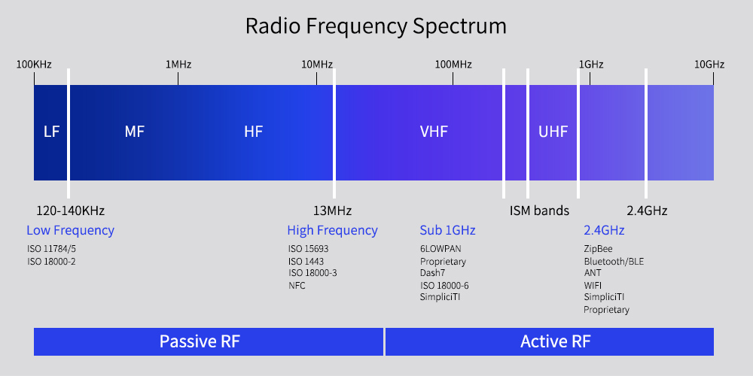
Gambar 1. Klasifikasi Frekuensi Radio
(Sumber: https://www.asiarfid.com/different-types-of-rfid-tags.html)

Klasifikasi Berdasarkan Sumber Daya (Daya Tag)
Selain klasifikasi berdasarkan frekuensi, RFID juga dapat dikategorikan menurut bagaimana tag memperoleh daya:
- Pasif
Tag pasif tidak memiliki sumber daya internal seperti baterai. Mereka mendapat energinya dari medan elektromagnetik yang dipancarkan oleh reader. Karena tidak memiliki daya sendiri, jangkauan baca-nya terbatas, tetapi tag ini relatif murah dan tahan lama (tanpa perawatan baterai) (Liu et al., 2023).
- Aktif
Tag aktif memiliki sumber daya internal (biasanya baterai), yang memungkinkan mereka memancarkan sinyal sendiri dan memiliki jangkauan baca jauh (hingga puluhan meter). Karena baterainya, tag aktif cenderung lebih mahal dan membutuhkan penggantian atau pengisian ulang (Haswika, 2024).
- Semi-pasif (Battery-assisted / Semi aktif)
Tag semi-pasif memiliki baterai, tetapi baterai tersebut hanya digunakan untuk sirkuit internal (misalnya sensor atau kontrol), dan transmisi tetap menggunakan energi dari reader. Ini memberikan kompromi: jangkauan lebih baik daripada pasif, tetapi konsumsi daya lebih rendah dibandingkan tag aktif (Liu et al., 2023).

Klasifikasi Berdasarkan Struktur Tag
Terdapat pula jenis RFID berdasarkan struktur tag, yaitu:
- Chip-based: Tag ini memiliki cip (microchip) yang menyimpan data dalam memori. Banyak digunakan dalam aplikasi identifikasi konvensional dan sensor RFID (Costa et al., 2021).
- Chipless: Tag RFID tanpa microchip, biasanya menggunakan resonator atau antena yang dirancang khusus untuk menyimpan informasi dalam bentuk pantulan frekuensi tertentu. Meskipun lebih murah, chipless RFID masih menghadapi tantangan dalam hal daya baca dan robustitas dalam lingkungan nyata (Costa et al., 2021).

Cara Kerja RFID
Cara kerja sistem RFID (Radio Frequency Identification) melibatkan beberapa tahap utama yang memungkinkan identifikasi objek secara otomatis lewat gelombang radio. Proses ini terdiri dari: aktivasi tag, pengiriman data, dan pemrosesan data oleh reader dan sistem backend.
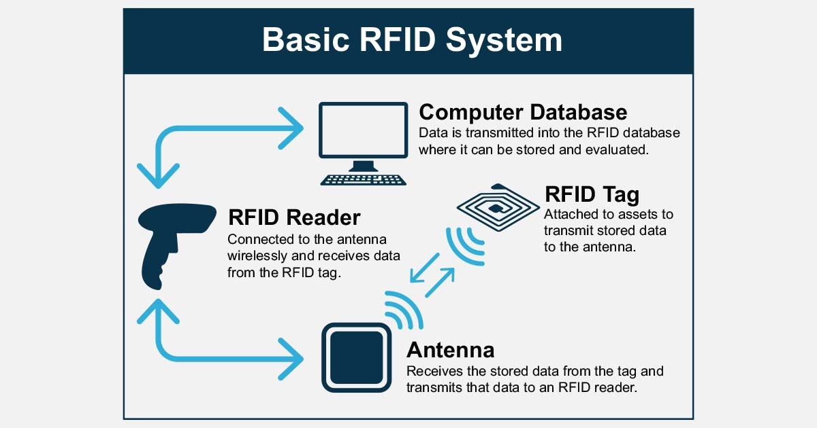
Gambar 2. Sistem Kerja RFID
(Sumber: https://www.bradyindia.co.in/intelligent-manufacturing/what-is-rfid)
  - Pengaktifan Tag
Ketika tag RFID memasuki area jangkauan reader, antena pembaca mengirimkan sinyal elektromagnetik. Untuk tag pasif, medan ini digunakan sebagai sumber daya: tag menyerap energi dari sinyal tersebut, yang kemudian mengaktifkan chip internalnya. Menurut Costa et al. (2021), tag pasif menggunakan induksi untuk mengubah energi RF menjadi daya operasional internal. Sementara itu, pada tag aktif, tag memiliki sumber daya internal (baterai), sehingga dapat beroperasi dan mengirim sinyal bahkan tanpa mendapat daya langsung dari reader.
- Transmisi Data (Backscatter atau Pemancaran Aktif)
  - Tag pasif: Setelah diaktifkan, tag merespons dengan teknik backscatter modulation. Ia mengubah (modulasi) impedansi pada antenanya untuk merefleksikan kembali sebagian sinyal pembaca dengan informasi digital (misalnya ID unik). Sinyal pantulan inilah yang ditangkap kembali oleh reader (Costa et al., 2021).
  - Tag aktif: Karena memiliki daya sendiri, tag aktif bisa memancarkan sinyal (transmit) secara langsung ke reader, bukan hanya memantulkan sinyal pembaca. Mekanisme ini memungkinkan komunikasi jarak yang lebih jauh.
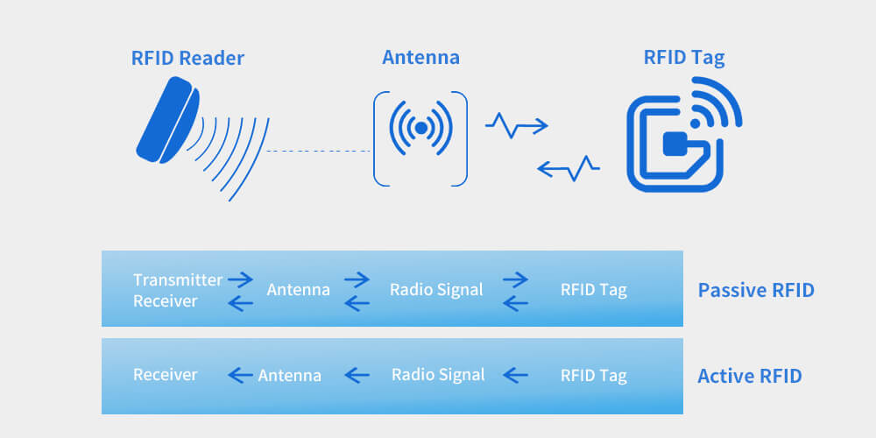
Gambar 3. Transmisi Sinyal Tag Pasif dan Aktif
(Sumber: https://www.asiarfid.com/what-is-rfid.html)
- Penerimaan dan Dekoding oleh Reader
Reader, melalui antena-nya, menerima sinyal dari tag (baik yang dipantulkan maupun yang dipancarkan). Setelah itu, reader melakukan dekoding sinyal tersebut untuk mengekstrak data (misalnya ID) yang dikandung di dalam tag. Pada sistem praktis, reader juga dapat menangani konflik (collision) jika terdapat banyak tag dalam jangkauannya, dengan menggunakan protokol anti-collision agar masing-masing tag dapat dikenali secara unik (Hakim & Munthe, 2022).
- Pengiriman ke Sistem Backend
Data yang telah didekode oleh reader kemudian diteruskan ke sistem backend (misalnya server atau database) melalui koneksi wired atau nirkabel. Di sana, data diolah untuk keperluan aplikasi seperti manajemen inventaris, audit aset, pelacakan lokasi, atau analitik (Costa et al., 2021).
- Integrasi dan Keamanan
Sistem backend menggunakan data tersebut untuk memperbarui catatan inventaris secara real-time. Karena data RFID bisa sensitif, mekanisme keamanan seperti enkripsi, autentikasi reader-tag, dan kontrol akses perlu diimplementasikan agar komunikasi tidak disalahgunakan dan integritas data tetap terjaga. Meskipun banyak panduan teknis umum, tantangan keamanan menjadi sangat penting dalam implementasi RFID modern.

Penerapan RFID dalam Inventaris Aset
Penerapan teknologi Radio Frequency Identification (RFID) dalam sistem inventaris aset menjadi salah satu langkah penting dalam modernisasi manajemen aset di sektor pemerintahan, pendidikan, dan industri. Teknologi ini memungkinkan proses pencatatan, pelacakan, dan pemantauan aset berlangsung otomatis, cepat, dan akurat, menggantikan metode manual yang lambat dan rentan kesalahan (Putri, 2023). Dalam praktiknya, setiap aset ditempeli tag RFID yang menyimpan data identitas unik, sementara reader membaca informasi tersebut tanpa perlu kontak fisik, baik melalui perangkat portabel maupun fix reader yang ditempatkan di titik strategis (Ardiansyah, 2022).
Integrasi RFID dengan sistem berbasis web memungkinkan data terbaca dan tersinkronisasi ke basis data pusat secara real-time, sehingga proses audit aset berlangsung lebih efisien dan risiko kehilangan barang dapat diminimalkan karena setiap perpindahan tercatat otomatis (Alamsyah & Toar, 2022). Penelitian lain menunjukkan bahwa efisiensi operasional dapat meningkat lebih dari 50% ketika RFID diterapkan dalam inventaris gudang, berkat kemampuan identifikasi cepat, pelacakan presisi, serta penyediaan data yang selalu mutakhir untuk mendukung pengambilan keputusan (Pramoedya et al., 2024).
Dalam konteks pemerintahan, teknologi ini mendukung pengelolaan Barang Milik Negara (BMN) dengan mempermudah pencocokan fisik barang terhadap data sistem, sehingga meningkatkan transparansi dan akuntabilitas pengelolaan aset (Putri, 2023). Penggunaan long-range RFID reader juga memberi keunggulan signifikan karena mampu membaca banyak tag sekaligus dari jarak jauh, sangat efektif untuk mengelola aset dalam jumlah besar seperti di kampus, pabrik, atau instansi pemerintah (Ardiansyah, 2022).
Meski demikian, implementasi RFID membutuhkan investasi awal yang relatif besar, baik pada perangkat keras, perangkat lunak, maupun integrasi sistem. Karena itu, kajian kelayakan sangat penting dilakukan sebelum penerapan (Alamsyah & Toar, 2022). Secara keseluruhan, RFID terbukti meningkatkan efisiensi, keakuratan data, keamanan aset, dan efektivitas pengawasan, menjadikannya fondasi utama dalam membangun sistem manajemen aset yang modern dan terintegrasi.

RFID Handheld Reader
RFID Handheld Reader merupakan perangkat portabel yang dirancang untuk membaca dan memproses data dari tag RFID secara nirkabel menggunakan frekuensi radio. Perangkat ini memainkan peran krusial dalam sistem identifikasi otomatis, memungkinkan pengguna untuk melakukan pemindaian tag RFID secara manual di lokasi yang sulit dijangkau oleh pembaca stasioner. Berbeda dengan pembaca tetap yang terintegrasi dalam infrastruktur tetap, handheld reader menawarkan fleksibilitas tinggi, cocok untuk aplikasi lapangan seperti inventaris aset, logistik, dan manajemen rantai pasok (Shull, 2024). Dalam konteks teknologi RFID, handheld reader biasanya beroperasi pada frekuensi Ultra-High Frequency (UHF) atau High Frequency (HF), dengan jangkauan baca hingga beberapa meter, tergantung pada kekuatan sinyal dan lingkungan sekitar.
- Komponen Utama RFID Handheld Reader
RFID Handheld Reader terdiri dari beberapa komponen inti yang terintegrasi dalam desain ergonomis untuk kemudahan penggunaan:
- Antena RFID: Bertanggung jawab untuk mengirimkan dan menerima sinyal radio ke tag RFID. Antena omnidireksional atau direksional memastikan cakupan yang luas atau fokus, dengan kemampuan mendeteksi tag pasif atau aktif (Akbari, 2025).
- Transceiver RF: Modul yang menghasilkan gelombang radio untuk mengaktifkan tag dan membaca data responsnya. Transceiver ini mendukung protokol standar seperti EPCglobal Gen2 untuk kompatibilitas antar-vendor.
- Prosesor dan Memori: Mengelola pemrosesan data, enkripsi, dan penyimpanan sementara. Prosesor modern sering kali dilengkapi dengan kemampuan AI untuk filtering noise dan identifikasi multi-tag secara simultan (Osadcha et al., 2024).
- Antarmuka Pengguna: Termasuk layar LCD/Touchscreen, tombol navigasi, dan konektivitas seperti Bluetooth, Wi-Fi, atau USB untuk transfer data ke perangkat eksternal. Beberapa model terbaru mengintegrasikan kamera atau sensor laser untuk augmentasi visual (Shull, 2024).
- Baterai dan Casing Tahan Lama: Dirancang untuk penggunaan lapangan, dengan baterai lithium-ion yang tahan hingga 8-12 jam dan casing IP67-rated untuk ketahanan terhadap debu, air, dan jatuh.
Komponen-komponen ini memastikan handheld reader ringan (kurang dari 500 gram) dan user-friendly, sehingga dapat digunakan oleh operator non-teknis dalam skenario inventarisasi (Auctores Online, 2022).
- Cara Kerja RFID Handheld Reader
Proses kerja RFID Handheld Reader mengikuti prinsip dasar RFID tetapi dioptimalkan untuk mobilitas. Saat diaktifkan, perangkat mengirimkan energi RF melalui antena untuk membangunkan tag pasif dalam jangkauan (biasanya 0,5-10 meter). Tag kemudian memodulasi sinyal balik dengan data uniknya (seperti ID aset atau lokasi), yang ditangkap oleh transceiver. Data diproses secara real-time oleh prosesor, ditampilkan di layar, dan dapat disinkronkan ke sistem backend seperti database inventaris melalui jaringan nirkabel (Shull, 2024).
Dalam aplikasi inventaris aset, operator memindai tag RFID yang melekat pada aset fisik (misalnya, peralatan industri) sambil bergerak. Teknologi ini mendukung bulk reading, di mana hingga 100 tag dapat dibaca per detik, mengurangi waktu inventaris dari hari menjadi jam (Akbari, 2025). Integrasi dengan laser scanning, seperti yang diusulkan Shull (2024), memungkinkan pemetaan 3D aset dalam lingkungan virtual CAD, meningkatkan akurasi lokasi hingga 95%. Namun, interferensi elektromagnetik atau logam di sekitar dapat memengaruhi kinerja, sehingga diperlukan kalibrasi lingkungan.
- Penerapan RFID Handheld Reader dalam Inventaris Aset
Dalam inventaris aset, RFID Handheld Reader merevolusi proses pelacakan dengan menggantikan metode manual yang rentan kesalahan. Di sektor minyak dan gas, perangkat ini digunakan untuk memantau aset seperti pipa dan peralatan bor, memastikan kepatuhan keselamatan dan mengurangi kehilangan hingga 30% (Akbari, 2025). Di rumah sakit, handheld reader melacak aset medis sensitif seperti obat-obatan atau peralatan pasien, mencegah pencurian dan memastikan rantai pasok steril (Auctores Online, 2022).
Studi terkini menunjukkan integrasi handheld reader dengan IoT untuk inventaris real-time; misalnya, di industri konstruksi, perangkat ini dikombinasikan dengan Digital Twins untuk visualisasi aset virtual, memfasilitasi pemeliharaan prediktif (Osadcha et al., 2024). Di rantai pasok farmasi, handheld reader meningkatkan akurasi pelacakan hingga 99%, mengurangi kesalahan manusia dan mempercepat audit (Crooks, 2025). Penerapan ini tidak hanya efisien tetapi juga mendukung keberlanjutan dengan mengoptimalkan penggunaan sumber daya.
- Kelebihan dan Kekurangan RFID Handheld Reader
- Kelebihan:

- Mobilitas Tinggi: Memungkinkan inventarisasi di lokasi terpencil tanpa infrastruktur tetap, ideal untuk gudang besar atau situs konstruksi (Shull, 2024).
- Efisiensi Operasional: Mengurangi waktu baca manual hingga 70% dan meningkatkan akurasi data (Akbari, 2025).
- Integrasi Mudah: Kompatibel dengan sistem ERP dan cloud, mendukung analitik data besar (Osadcha et al., 2024).
- Biaya Efektif Jangka Panjang: Meskipun investasi awal tinggi, ROI dicapai melalui pengurangan kerugian aset (Crooks, 2025).
- Kekurangan:
- Keterbatasan Jangkauan: Dipengaruhi oleh hambatan fisik, memerlukan proximity dekat untuk tag pasif (Auctores Online, 2022).
- Ketergantungan Baterai: Penggunaan intensif dapat menguras daya, memerlukan pengisian ulang rutin.
- Isu Privasi dan Keamanan: Data RFID rentan terhadap eavesdropping jika tidak dienkripsi, meskipun standar terbaru seperti AES-128 mengatasinya (Shull, 2024).
- Biaya Awal: Perangkat berkualitas tinggi mulai dari Rp 10-20 juta, ditambah tag RFID (Akbari, 2025).
Secara keseluruhan, RFID Handheld Reader mewakili kemajuan signifikan dalam teknologi RFID, dengan potensi ekspansi melalui 5G dan AI untuk aplikasi Industry 4.0 (Osadcha et al., 2024).

Sistem Pendukung Keputusan (Decision Support System)
Dalam lingkungan bisnis dan keorganisasian modern, proses pengambilan keputusan sering kali melibatkan kompleksitas data yang besar (Big Data), ketidakpastian, serta kriteria yang beragam. Situasi ini menuntut adanya sebuah mekanisme yang mampu membantu pengambil keputusan (manajer atau pimpinan) untuk merumuskan pilihan terbaik dari berbagai alternatif yang ada. Mekanisme inilah yang dikenal sebagai Sistem Pendukung Keputusan (SPK) atau Decision Support System (DSS).

Decision Support System (DSS)
Secara umum, Decision Support System (DSS) atau Sistem Pendukung Keputusn (SPK) didefinisikan sebagai sistem informasi berbasis komputer yang dirancang untuk mendukung aktivitas pengambilan keputusan manajerial dalam situasi yang bersifat semi-terstruktur atau tidak terstruktur (Nasution et al., 2023). Fungsi utama SPK adalah mengolah data mentah menjadi informasi yang berguna, menyajikan model analitis, dan menyediakan antarmuka interaktif yang memudahkan pengguna untuk melakukan simulasi "bagaimana jika" (what-if analysis) terhadap data yang ada (Ginting, 2024).
Dengan menggunakan model matematika, teknik analisis data, dan basis pengetahuan, SPK/DSS memungkinkan pengambil keputusan untuk:
- Mengidentifikasi masalah secara lebih terperinci.
- Mengevaluasi konsekuensi dari setiap pilihan keputusan.
- Memilih solusi terbaik secara lebih objektif dan rasional berdasarkan kriteria multi-dimensi (Karyawan et al., 2023).
Dengan demikian, peran SPK adalah meningkatkan efektivitas keputusan yang diambil, bukan menggantikan peran manajer dalam membuat keputusan final.

Komponen Subsistem dan Arsitektur DSS
Sebuah Sistem Pendukung Keputusan (SPK/DSS) dirancang sebagai sistem terintegrasi yang terdiri dari tiga komponen utama yang saling bekerja sama untuk menghasilkan rekomendasi keputusan yang objektif dan terukur. Pemahaman terhadap komponen ini sangat penting karena merefleksikan arsitektur sistem yang akan dikembangkan dalam penelitian (Sulianta, 2025).
Arsitektur dari sistem pendukung keputusan ditunjukkan pada gambar berikut:
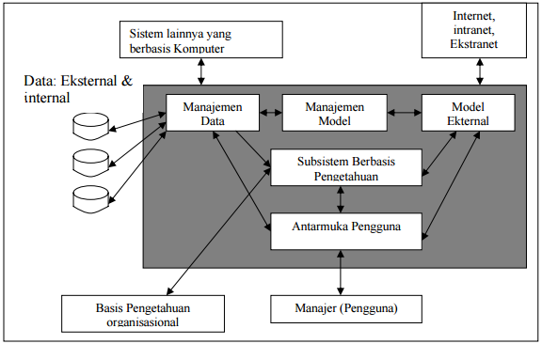
Gambar 4. Arsitektur Sistem Pendukung Keputusan (SPK/DSS)
(Sumber: Turban, Sharda, & Delen, 2021)
Arsitektur SPK/DSS pada gambar menunjukkan bagaimana data internal dan eksternal diproses melalui subsistem manajemen data, manajemen model, dan subsistem berbasis pengetahuan yang terhubung dengan model eksternal serta sistem komputer lain untuk mendukung analisis keputusan. Semua komponen ini bekerja secara terpadu, di mana data diolah, model dijalankan, dan pengetahuan organisasi digunakan untuk menghasilkan rekomendasi yang kemudian disajikan melalui antarmuka pengguna kepada manajer sebagai pengambil keputusan.
Struktur ini memastikan bahwa proses pengambilan keputusan didukung oleh informasi komprehensif, analisis model, serta basis pengetahuan yang relevan sehingga menghasilkan sistem yang adaptif, responsif, dan mendukung pengambilan keputusan berbasis informasi yang akurat (Turban et al., 2021).
Menurut teori klasik yang masih relevan dan didukung oleh kajian terbaru (Karyawan et al., 2023; Sulianta, 2025), komponen DSS dikelompokkan menjadi tiga subsistem utama:
- Subsistem Manajemen Data (Data Management Subsystem)
Subsistem ini merupakan basis utama dari seluruh informasi yang digunakan oleh sistem. Fungsinya adalah untuk menyimpan, mengelola, dan mengorganisasi data yang relevan dengan proses pengambilan keputusan.
- Basis Data (Database): Menyimpan semua data operasional dan historis. Dalam konteks manajemen aset, ini mencakup data inventaris TIK (spesifikasi, harga perolehan, lokasi, dan riwayat pemeliharaan).
- Sistem Manajemen Basis Data (Database Management System/DBMS): Adalah perangkat lunak yang bertugas mengelola basis data, memastikan data yang diambil (diakses) akurat, konsisten, dan aman (Karyawan et al., 2023).
- Direktori Data (Data Directory): Menyimpan metadata (data tentang data) untuk membantu DBMS menemukan data yang relevan dengan cepat.
- Subsistem Manajemen Model (Model Management Subsystem)
Komponen ini adalah inti analitis dari SPK. Subsistem ini menyediakan kemampuan untuk menganalisis data melalui penggunaan berbagai model matematika, statistik, atau model kecerdasan buatan.
- Basis Model (Model Base): Merupakan kumpulan dari model-model kuantitatif. Dalam penelitian ini, basis model akan menyimpan dan menjalankan metode Fuzzy-MARCOS yang berfungsi untuk menentukan urutan prioritas pemeliharaan aset berdasarkan multi-kriteria (Sulianta, 2025).
- Sistem Manajemen Basis Model (Model Base Management System/MBMS): Bertanggung jawab untuk mengelola basis model, termasuk membuat, menyimpan, mengakses, dan mengintegrasikan model-model yang berbeda sesuai kebutuhan analisis.
- Bahasa Model (Model Language): Merupakan mekanisme yang digunakan pengguna atau sistem untuk berkomunikasi dengan basis model.
- Subsistem Dialog (User Interface Subsystem)
Subsistem ini adalah penghubung antara pengguna (manajer/pimpinan) dan sistem itu sendiri. Fungsinya sangat krusial karena menentukan seberapa efektif dan efisien pengguna dapat berinteraksi dengan SPK/DSS.
- Antarmuka Pengguna (User Interface): Mencakup semua layar, dashboard, grafik, dan format laporan yang memungkinkan pengguna memasukkan kriteria, menjalankan model, dan menerima rekomendasi hasil keputusan dengan cara yang mudah dipahami (user-friendly) (Karyawan et al., 2023).
- Subsistem ini bertugas memastikan bahwa hasil dari model (misalnya, peringkat prioritas pemeliharaan aset) disajikan dalam format yang jelas dan ringkas bagi pengambil keputusan.

Peran DSS dalam Manajemen Aset
Sistem Pendukung Keputusan (Decision Support System/DSS) berperan penting dalam membantu pengambil keputusan mengelola aset secara efektif, efisien, dan berkelanjutan. DSS mengintegrasikan data, model analisis, serta simulasi kebijakan untuk mendukung proses perencanaan, pemeliharaan, dan pengendalian aset organisasi secara strategis (Elsawah et al., 2023). Berikut beberapa peran utama DSS dalam manajemen aset:
- Optimasi Keputusan Pemeliharaan dan Penggantian Aset
Peran paling krusial DSS adalah membantu organisasi menentukan prioritas pemeliharaan, perbaikan, atau penggantian aset berdasarkan tingkat kritikalitas dan ketersediaan anggaran (Salman, 2024). Pengambilan keputusan ini seringkali rumit karena melibatkan banyak kriteria yang harus dipertimbangkan secara simultan, seperti
- Usia aset.
- Frekuensi kerusakan.
- Tingkat pemanfaatan (utilization).
- Biaya pemeliharaan versus biaya penggantian.
- Tingkat risiko kegagalan aset.
Dengan menerapkan model multi-kriteria seperti metode Fuzzy-MARCOS yang digunakan dalam penelitian ini, DSS dapat memproses data kuantitatif dan kualitatif di bawah ketidakpastian untuk menghasilkan peringkat aset secara objektif. Hasilnya adalah rekomendasi yang jelas mengenai aset mana yang memerlukan tindakan segera, sehingga mengoptimalkan alokasi anggaran dan sumber daya.
- Meningkatkan Efisiensi Pengelolaan Sumber Daya
DSS memungkinkan organisasi untuk menganalisis penggunaan sumber daya seperti tenaga kerja, anggaran, dan material secara lebih efektif. Dengan memanfaatkan model manajemen sumber daya, DSS dapat membantu mengalokasikan aset secara optimal guna mencapai tujuan operasional organisasi (Elsawah et al., 2023).
- Meningkatkan Transparansi dan Akuntabilitas Keputusan
Dengan menyediakan data yang terintegrasi dan hasil analisis berbasis model, DSS mendukung proses pengambilan keputusan yang transparan dan dapat dipertanggungjawabkan. Hal ini sangat penting bagi lembaga publik dan organisasi besar yang mengelola aset bernilai tinggi dan memerlukan audit berkala (Salman, 2024).
- Analisis Risiko Aset dan What-If Analysis
DSS memungkinkan manajer aset untuk melakukan analisis risiko prediktif terkait kegagalan aset di masa depan. DSS dapat menggunakan data historis (riwayat kerusakan) untuk memprediksi kapan aset kemungkinan besar akan rusak, serta menganalisis dampak dari kegagalan tersebut (risk analysis). Selain itu, DSS mendukung analisis skenario (what-if analysis) dengan memungkinkan pengguna membandingkan dampak dari berbagai strategi (misalnya, dampak jika pemeliharaan ditunda versus dilakukan segera) sebelum keputusan final diambil (Telkom University Jakarta, 2025).

Multi-Criteria Decision Making (MCDM)

Pengertian MCDM
Multi-Criteria Decision Making (MCDM), atau Pengambilan Keputusan Multi-Kriteria, adalah pendekatan sistematis dalam riset operasi yang digunakan untuk memecahkan masalah keputusan di mana terdapat berbagai kriteria yang seringkali saling bertentangan atau memiliki bobot kepentingan yang berbeda.
Pada dasarnya, permasalahan MCDM terdiri dari tiga komponen utama:
- Alternatif (Alternatives): Pilihan-pilihan yang tersedia untuk dievaluasi (dalam konteks ini: aset TIK yang akan dipelihara).
- Kriteria (Criteria): Faktor-faktor yang digunakan untuk menilai alternatif (misalnya, usia aset, biaya pemeliharaan, kondisi fisik).
- Bobot (Weights): Nilai yang mencerminkan kepentingan relatif dari setiap kriteria bagi pengambil keputusan.
Tujuan utamanya adalah untuk untuk menyediakan pilihan, peringkat (ranking), atau pengelompokan alternatif dalam membantu mengambil keputusan mengevaluasi berbagai alternatif berdasarkan serangkaian kriteria untuk mencapai tujuan yang telah ditentukan (Sharma et al., 2024). Metode ini sangat penting di berbagai sektor karena memungkinkan analisis komprehensif, mengintegrasikan baik faktor kuantitatif maupun kualitatif guna mencapai solusi optimal di tengah kompleksitas keputusan (Prasetyo & Waspada, 2023).
CDM secara umum dibagi menjadi dua kategori utama, yaitu:
- Multi-Attribute Decision Making (MADM): Fokus pada pemilihan atau evaluasi sejumlah kecil alternatif dalam ruang diskrit berdasarkan sejumlah atribut (kriteria) (Kumar Behera & Beura, 2023). Contoh metodenya adalah Fuzzy-MARCOS, TOPSIS, SAW, dan AHP.
- Multi-Objective Decision Making (MODM): Fokus pada perancangan (desain) atau optimasi sistem yang melibatkan banyak tujuan dalam ruang kontinu (seperti masalah pemrograman matematis).
MCDM menyediakan kerangka kerja analitis yang kuat untuk mengatasi trade-off antar kriteria dan bagaimana bobot kepentingan memengaruhi hasil akhir keputusan (Prasetyo & Waspada, 2023). Pendekatan ini memungkinkan manajer dan pembuat kebijakan untuk membuat keputusan yang lebih rasional, transparan, dan terinformasi, memastikan bahwa setiap aspek yang relevan dipertimbangkan secara cermat untuk mencapai hasil yang paling efektif dan selaras dengan preferensi dan tujuan yang ada (Sharma et al., 2024).

Jenis-Jenis Metode MCDM
Multi-Criteria Decision Making (MCDM) mencakup berbagai metode yang dirancang untuk membantu dalam pengambilan keputusan di bawah kondisi multiple criteria. Pemilihan metode MCDM yang tepat sangat bergantung pada sifat masalah, jenis data yang tersedia, dan preferensi pengambil keputusan. Secara umum, metode-metode MCDM dapat diklasifikasikan ke dalam beberapa kategori berdasarkan pendekatan dan karakteristiknya (Dewi et al., 2023).
Beberapa jenis metode MCDM yang populer dan sering digunakan antara lain:
- Analytic Hierarchy Process (AHP): Metode ini dikembangkan oleh Thomas L. Saaty, AHP digunakan untuk menstrukturkan masalah keputusan menjadi sebuah hierarki dan kemudian melakukan perbandingan berpasangan antarkriteria dan alternatif untuk mendapatkan bobot dan peringkat (Hanisah et al., 2024). AHP efektif untuk masalah keputusan yang kompleks dengan banyak kriteria dan subjektivitas.
- Technique for Order Preference by Similarity to Ideal Solution (TOPSIS): TOPSIS merupakan metode yang memilih alternatif terbaik berdasarkan jarak terdekat dari solusi ideal positif (PIS) dan jarak terjauh dari solusi ideal negatif (NIS) (Siregar et al., 2023). Metode ini banyak digunakan karena konsepnya yang mudah dipahami dan kemampuannya menangani banyak kriteria.
- Elimination and Et Choice Translating Reality (ELECTRE): Metode ELECTRE berfokus pada perbandingan berpasangan alternatif dan eliminasi alternatif yang tidak sesuai, dengan mempertimbangkan konsep Concordance dan Discordance (Herdianto et al., 2024). ELECTRE cocok untuk masalah di mana terdapat ketidakpastian atau kriteria yang tidak dapat secara langsung dibandingkan.
- Simple Additive Weighting (SAW): SAW adalah metode sederhana yang menghitung nilai preferensi untuk setiap alternatif dengan menjumlahkan hasil perkalian rating kinerja setiap alternatif dengan bobot kriteria yang relevan (Samosir et al., 2023). Metode ini cocok untuk masalah keputusan yang relatif sederhana dan kriteria yang dapat diukur secara kuantitatif.
- Multi-Objective Optimization on the basis of Ratio Analysis (MOORA): MOORA adalah metode yang efektif dan efisien untuk masalah MCDM dengan pendekatan perbandingan rasio terhadap setiap alternatif yang dipertimbangkan (Hasugian & Sitepu, 2023). Metode ini menawarkan kemudahan dalam perhitungan dan interpretasi.
Pilihan metode MCDM sangat bergantung pada konteks masalah dan tujuan yang ingin dicapai. Setiap metode memiliki kelebihan dan kekurangannya masing-masing, sehingga penting untuk memahami karakteristik masing-masing metode sebelum menerapkannya (Permana et al., 2023).

Pentingnya MCDM untuk Penentuan Prioritas Pemeliharaan
Multiple Criteria Decision Making (MCDM) sangat penting dalam konteks penentuan prioritas pemeliharaan aset, karena beberapa alasan strategis:
- Menangani Kompleksitas Kriteria Pemeliharaan
Pemeliharaan aset melibatkan banyak kriteria seperti biaya, risiko kerusakan, kondisi fisik, dan umur aset. MCDM membantu mempertimbangkan semua kriteria tersebut sekaligus dengan memberikan bobot sesuai tingkat kepentingannya. Penelitian AHP mampu menentukan prioritas berdasarkan kerusakan, ekonomi, lalu lintas, dan kebijakan secara sistematis untuk menentukan prioritas pemeliharaan jalan (Jumas, Ariani, Rita, Sesmiwati, & Rozaan, 2024).
- Mengakomodasi Ketidakpastian dalam Penilaian
Penilaian kondisi aset sering tidak pasti, misalnya dalam memprediksi umur pakai atau potensi kegagalan. MCDM berbasis fuzzy dapat menangani ketidakpastian ini. Studi pada pemeliharaan irigasi menunjukkan bahwa fuzzy MCDM mampu mengolah penilaian ahli yang bersifat subjektif menjadi peringkat yang lebih akurat (Mahmoodian et al., 2022).
- Meningkatkan Efisiensi Alokasi Sumber Daya
Dengan memberikan peringkat prioritas pemeliharaan, MCDM membantu organisasi menentukan aset yang harus didahulukan. Ini membuat penggunaan anggaran, tenaga, dan sumber daya menjadi lebih efisien dan tepat sasaran.
- Meningkatkan Transparansi dan Akuntabilitas Keputusan
MCDM dalam DSS mencatat proses pengambilan keputusan, mulai dari bobot kriteria hingga hasil peringkat, sehingga keputusan lebih mudah dijelaskan, diaudit, dan dipertanggungjawabkan.

Metode Pengembangan Sistem
Dalam proses pembangunan perangkat lunak, pemilihan metode pengembangan sistem merupakan langkah penting untuk memastikan sistem yang dihasilkan memiliki kualitas tinggi dan sesuai kebutuhan pengguna. Menurut Pressman (2020), metode pengembangan sistem berfungsi sebagai kerangka kerja yang mengatur tahapan kerja pengembang dalam merancang, membangun, dan menguji sistem secara sistematis. Pemilihan metode yang tepat akan sangat berpengaruh terhadap efektivitas proses pengembangan, kecepatan penyelesaian proyek, serta kepuasan pengguna akhir.
Dalam penelitian ini, metode pengembangan sistem yang digunakan adalah metode Prototype. Metode Prototype merupakan salah satu pendekatan dalam Software Development Life Cycle (SDLC) yang menekankan pada pembuatan model awal atau purwarupa sistem yang akan dikembangkan. Menurut Pressman dan Maxim (2020), prototyping model adalah metode yang memungkinkan pengembang dan pengguna untuk berinteraksi melalui model sistem yang bersifat sementara dan dapat dikembangkan secara berulang (iterative). Model ini bertujuan untuk memahami kebutuhan pengguna secara lebih baik sebelum sistem final dibangun.
Metode Prototype ini dipilih karena mampu mempercepat proses identifikasi kebutuhan, memvalidasi fungsionalitas, serta mengurangi risiko kesalahan dalam pengembangan sistem. Sifatnya yang iteratif dan fleksibel memungkinkan komunikasi intensif antara pengembang dan pengguna, sehingga setiap perubahan atau kebutuhan baru dapat segera diakomodasi. Menurut Obaid (2024), dan Hansen et al. (2022), penggunaan prototyping mampu meningkatkan kelincahan proses pengembangan, mempercepat proses penentuan desain, serta mendorong kolaborasi yang lebih intensif antara pengembang dan pengguna. Dengan adanya prototype, pengguna dapat langsung mencoba model awal sistem dan memberikan umpan balik, sehingga sistem akhir lebih tepat sasaran dan sesuai kebutuhan operasional.
Pendekatan ini sangat cocok diterapkan pada pengembangan sistem inventaris aset berbasis RFID yang terintegrasi dengan metode keputusan pemeliharaan berbasis Fuzzy–MARCOS. pendekatan prototype memungkinkan proses penyempurnaan berulang hingga sistem benar-benar memenuhi kebutuhan monitoring aset dan pengambilan keputusan pemeliharaan secara efektif. Dengan demikian, metode Prototype menjadi pilihan paling tepat untuk memastikan sistem yang dihasilkan responsif, akurat, dan mudah digunakan.
Pressman dan Maxim (2020) menjelaskan bahwa metode Prototype terdiri dari beberapa tahap utama yang dilakukan secara berulang hingga sistem akhir sesuai dengan kebutuhan pengguna, yaitu:
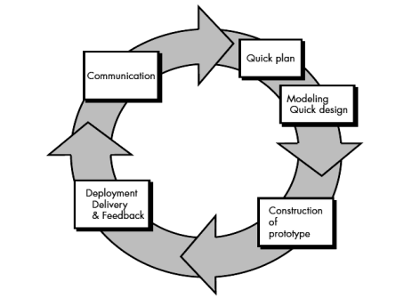
Gambar 5. Tahapan Metode Prototype
(Sumber: Pressman & Maxim, 2020)
- Communication (Komunikasi)
Tahap pertama melibatkan proses komunikasi antara pengembang dan pengguna untuk mengidentifikasi kebutuhan awal sistem. Diskusi ini bertujuan untuk memahami masalah, batasan, dan tujuan sistem yang akan dikembangkan. Menurut Rawis et al. (2023), komunikasi yang baik pada tahap awal sangat penting dalam mengidentifikasi kebutuhan pengguna dan menghindari kesalahan konseptual dalam tahap berikutnya. Keterlibatan pengguna sejak awal dapat memastikan sistem yang dibangun benar-benar sesuai dengan kebutuhan lapangan.
- Quick Plan (Perencanaan Cepat)
Tahap ini mencakup penyusunan rencana awal proyek, termasuk ruang lingkup sistem, sumber daya, serta batas waktu pengembangan. Rencana ini bersifat fleksibel karena akan disesuaikan kembali seiring berkembangnya prototype. Kurniawan et al. (2023) menegaskan bahwa perencanaan cepat dalam model prototype memungkinkan pengembang untuk segera memulai pembangunan sistem dengan risiko minimal, karena setiap iterasi dapat langsung diperbaiki berdasarkan umpan balik pengguna.
- Modeling (Quick Design)
Pada tahap ini, pengembang membuat rancangan antarmuka dan arsitektur dasar sistem berdasarkan hasil komunikasi dan perencanaan. Quick design menekankan pada representasi visual sederhana agar pengguna dapat memahami bagaimana sistem akan berfungsi. Mewengkang et al. (2022) menjelaskan bahwa tahap pemodelan cepat membantu mempercepat validasi kebutuhan pengguna dan meningkatkan kolaborasi karena pengguna dapat secara langsung memberikan masukan terhadap rancangan yang ditampilkan.
- Construction of Prototype (Pembangunan Prototype)
Tahap ini melibatkan pembuatan prototype yang dapat diuji langsung oleh pengguna. Model ini bersifat sementara dan difokuskan pada fungsi inti yang paling penting. Obaid (2024) menyebutkan bahwa pembangunan prototype berfungsi sebagai sarana validasi kebutuhan dan memungkinkan iterasi cepat melalui pengujian langsung oleh pengguna, yang menjadi dasar bagi perbaikan berkelanjutan dalam siklus pengembangan.
- Deployment & Feedback (Implementasi dan Umpan Balik)
Prototype yang telah dibangun diuji dan dievaluasi oleh pengguna. Hasil evaluasi tersebut digunakan untuk memperbaiki atau menyesuaikan sistem hingga sesuai dengan kebutuhan akhir. Hansen et al. (2022) menegaskan bahwa tahap ini merupakan inti dari model prototype karena umpan balik pengguna mempercepat proses penyempurnaan sistem dan memastikan hasil akhir lebih sesuai dengan harapan pengguna.

Pemodelan Sistem
Pemodelan sistem merupakan proses representasi abstrak dari sistem nyata yang bertujuan untuk memahami, menganalisis, serta merancang sistem agar lebih efisien dan sesuai dengan kebutuhan pengguna. Model sistem menggambarkan hubungan antar komponen, aliran data, serta proses yang terjadi dalam suatu sistem informasi. Dalam studi oleh Dwayani et al. (2022), pemodelan sistem digunakan untuk membuat use case, activity, dan sequence diagram, sehingga memberikan gambaran struktur fungsional sistem inventaris secara sistematis dan membantu pengembang dalam merumuskan alur kerja dan interaksi antar entitas.
Tujuan utama pemodelan sistem adalah untuk menyediakan pemahaman yang jelas dan terstruktur mengenai sistem yang sedang atau akan dikembangkan. Adapun pemodelan sistem bertujuan untuk:
- Mengidentifikasi kebutuhan sistem secara rinci.
- Memfasilitasi komunikasi antara pengguna dan pengembang.
- Mengurangi risiko kesalahan selama proses pengembangan.
- Memberikan dasar bagi analisis dan evaluasi sistem sebelum implementasi.
Fungsi utama pemodelan sistem meliputi:
- Visualisasi – memberikan gambaran intuitif mengenai struktur dan perilaku sistem.
- Spesifikasi – menjelaskan fungsi dan batasan sistem secara formal.
- Konstruksi – menjadi panduan bagi pengembang dalam membangun sistem yang sesuai kebutuhan.
- Dokumentasi – menyediakan catatan permanen tentang desain dan keputusan teknis yang diambil selama proses pengembangan.
Dalam perancangan sistem informasi, pemodelan sistem menggunakan berbagai jenis diagram untuk menangkap aspek fungsional, perilaku, dan struktur dari sistem. Berikut adalah beberapa jenis pemodelan sistem yang umum digunakan:

Flowchart (Diagram Alir)
Flowchart adalah diagram alur proses yang menggunakan simbol-simbol standar untuk merepresentasikan urutan langkah logis dalam sebuah prosedur atau program. Diagram ini menggunakan simbol-simbol standar untuk menunjukkan jenis operasi yang berbeda, seperti titik awal/akhir, proses, keputusan, dan input/output.
Flowchart sangat berguna untuk memetakan proses bisnis atau prosedur sistem secara sederhana dan komunikatif. Flowchart juga berfungsi sebagai alat bantu komunikasi dan dokumentasi antar tim pengembang dan pemangku kepentingan, serta sebagai basis untuk analisis lebih lanjut dalam desain sistem. Sebagai contoh, Hasan dkk. (2024) menggunakan flowchart dalam pemodelan sistem informasi akuntansi untuk menggambarkan alur input, proses, dan output transaksi secara jelas dan terstruktur.
Berikut ini adalah simbol notasi yang digunakan dalam flowchart:

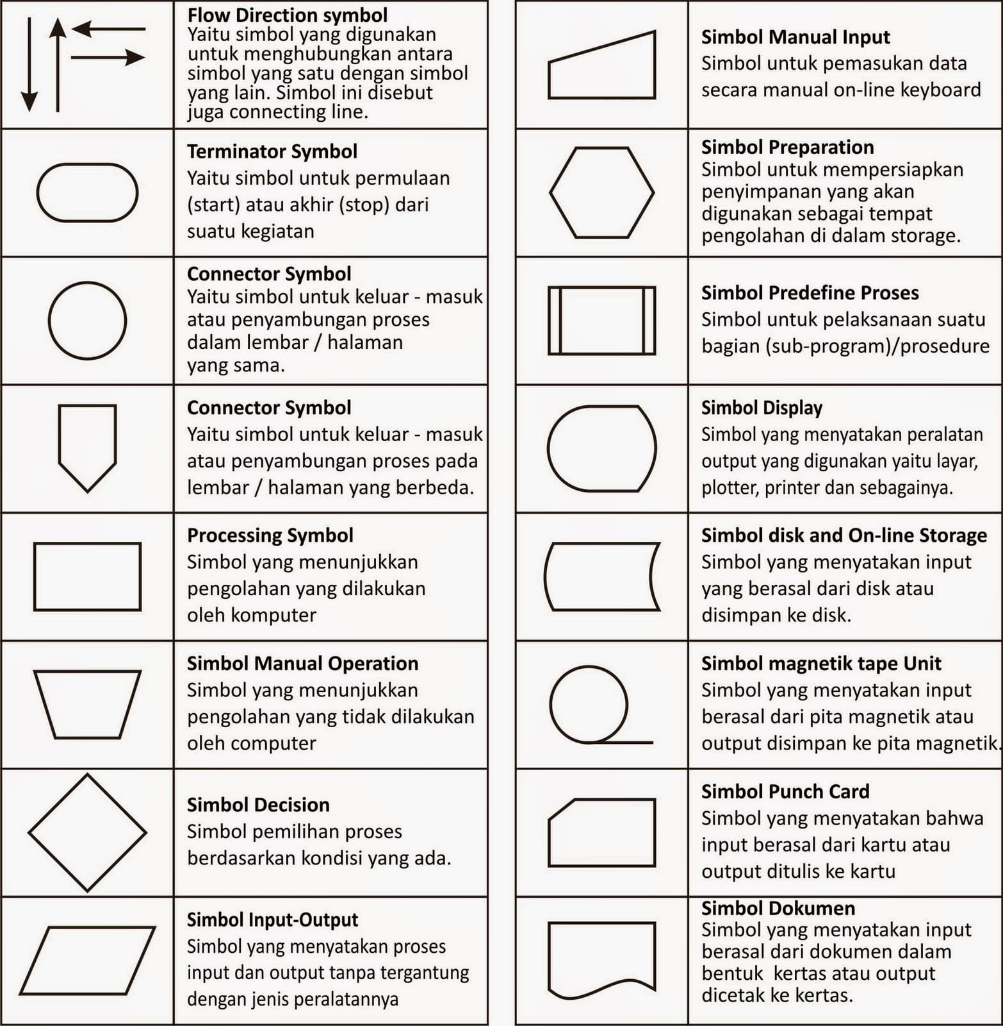
Gambar 6. Simbol Notasi Flowchart
(Sumber: https://itbox.id/blog/flowchart)

Use-Case Diagram
Use-case diagram menggambarkan interaksi antara sistem dan aktor (pengguna atau sistem lain) yang menggunakan sistem tersebut. Diagram ini menunjukkan apa saja yang dapat dilakukan pengguna (aktor) terhadap sistem tanpa menjelaskan detail proses internalnya.. Dalam penelitian sistem informasi kepegawaian Universitas Primakara, Dwayani dkk. (2022) menggunakan use-case diagram untuk memodelkan interaksi aktor seperti pegawai dan administrator dengan sistem, sehingga fungsi-fungsi sistem dapat diidentifikasi dan dianalisis secara tepat. Tujuan utama use-case diagram adalah memvisualisasikan kebutuhan fungsional sistem, memperjelas batasan sistem, dan menjaga agar pengembang memahami ekspektasi pengguna dari perspektif penggunaan sistem sehari-hari.
Berikut ini adalah simbol notasi yang digunakan dalam use-case diagram:
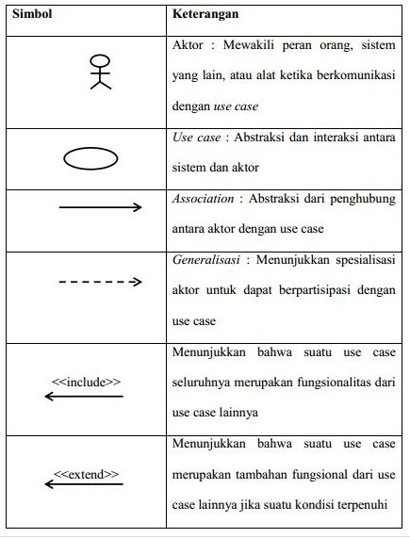
Gambar 7. Simbol Notasi Use Case
(Sumber: https://www.dicoding.com/blog/contoh-use-case-diagram/)

Activity Diagram
Activity diagram (diagram aktivitas) adalah diagram UML yang menggambarkan alur kerja (workflow) atau proses bisnis dalam sistem. Diagram ini sangat efektif untuk menjelaskan urutan aktivitas, kondisi paralel, dan aliran kontrol dalam sistem. Dalam studi pemantauan proyek, Hendrawan dkk. (2024) menggunakan activity diagram bersama use-case dan class diagram untuk memodelkan bagaimana pengguna berinteraksi dengan sistem dan bagaimana alur kerja proyek dikelola. Activity diagram membantu analisis proses dinamis dan validasi alur proses dengan pemangku kepentingan sebelum implementasi sistem sesungguhnya.
Berikut ini adalah simbol notasi yang digunakan dalam activity diagram:
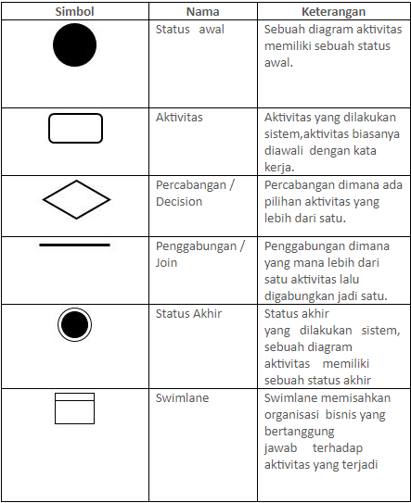
Gambar 8. Simbol Notasi Activity Diagram
(Sumber: https://www.dicoding.com/blog/apa-itu-activity-diagram/)

Class Diagram
Class diagram adalah diagram struktur UML yang menampilkan kelas-kelas dalam sistem, atribut, metode, serta hubungan antar kelas. Class diagram memberikan gambaran statis dari struktur internal sistem. Ramdany (2024) dalam studinya menjelaskan bahwa class diagram mendeskripsikan kelas, atribut, dan relasi antar objek, yang sangat penting dalam perancangan sistem berbasis berorientasi objek untuk memastikan struktur data dan perilaku sistem konsisten. Melalui class diagram, pengembang dapat merancang model domain yang jelas dan mendetail sebagai fondasi untuk implementasi kode dan basis data.
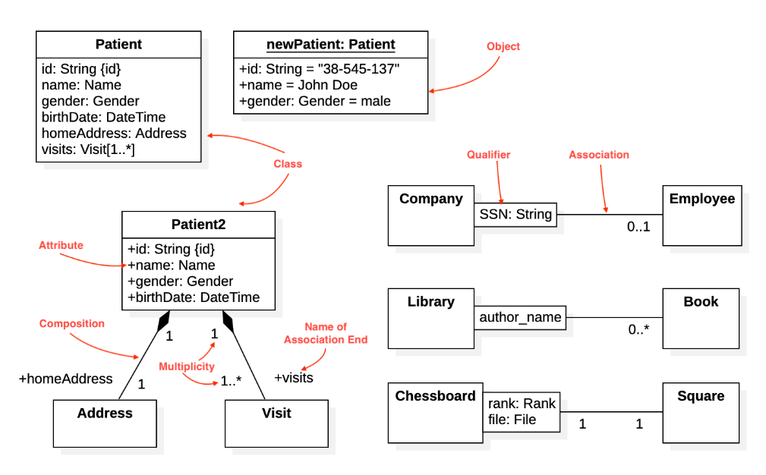
Gambar 9. Simbol Notasi Class Diagram
(Sumber: https://itbox.id/blog/class-diagram-pengertian-simbol-manfaat-beserta-contohnya)

Entity-Relationship Diagram (ERD)
Entity Relationship Diagram (ERD) adalah alat pemodelan data yang digunakan untuk merancang struktur basis data sistem. ERD memvisualisasikan entitas (objek utama yang datanya disimpan), atribut (properti dari entitas), dan hubungan (relationship) antara entitas-entitas tersebut. Konsep kunci dalam ERD adalah kardinalitas (derajat hubungan, seperti one-to-one, one-to-many, atau many-to-many) yang menentukan bagaimana data dikaitkan dalam database. Dalam penelitian Putra dkk. (2024) menggunakan Enhanced Entity-Relationship (EER) diagram untuk merancang struktur data inventori yang mencakup entitas seperti barang, transaksi, dan toko, sehingga hubungan antar entitas dapat dipahami dan diimplementasikan secara efisien. ERD berfungsi sebagai cetak biru desain data dan memastikan integritas dan normalisasi data di dalam basis data sistem.
Berikut ini adalah simbol notasi yang digunakan ERD:
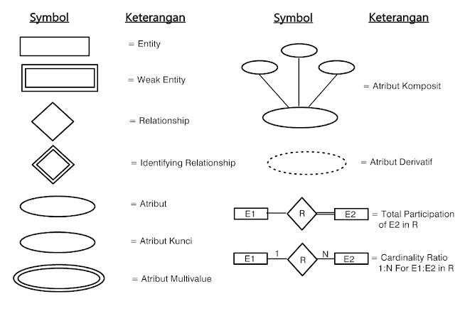
Gambar 10. Simbol Notasi ERD
(Sumber: https://www.domainesia.com/berita/pengertian-erd-adalah/)

Perangkat Pengembangan Sistem

Hardware
  - Laptop
Dalam penelitian ini, penulis menggunakan perangkat keras berupa laptop Lenovo IdeaPad Slim 3i (14”, Gen 7). Laptop ini dilengkapi prosesor 12th Gen Intel® Core™ i3-1215U yang menggunakan arsitektur hybrid, sehingga mampu memberikan performa optimal untuk aktivitas pengembangan perangkat lunak seperti penulisan kode, kompilasi, dan pengujian sistem. Perangkat ini juga didukung oleh memori 16 GB, yang memberikan kapasitas multitasking yang lebih baik serta memastikan proses pengembangan berjalan lancar tanpa hambatan. Dengan desain yang ringkas dan efisiensi daya yang baik, laptop ini sangat mendukung kebutuhan penelitian yang membutuhkan mobilitas tinggi.
  - RFID Handheld Reader Portable
Pada penelitian ini digunakan RFID Handheld Reader Portable sebagai alat untuk membaca tag RFID yang ditempel pada aset. Perangkat ini dapat mendeteksi dan mengidentifikasi tag tanpa perlu kontak langsung, sehingga proses pemindaian menjadi lebih cepat dan efisien. Reader portabel dipilih karena mudah dibawa dan dapat digunakan di berbagai lokasi, termasuk area yang tidak terjangkau reader statis.
Selain itu, perangkat ini mendukung pembacaan beberapa tag sekaligus serta dapat mengirimkan data hasil pemindaian ke laptop atau sistem secara langsung melalui konektivitas seperti USB atau Bluetooth. Dengan kemudahan penggunaan dan mobilitas tinggi, perangkat ini sangat membantu dalam proses inventarisasi di lapangan.
- Tag RFID Pasif
Penelitian ini menggunakan tag RFID pasif sebagai penanda identitas untuk setiap aset. Tag pasif dipilih karena tidak memerlukan sumber daya baterai, lebih ekonomis, dan mudah diaplikasikan pada banyak barang. Tag ini bekerja dengan memanfaatkan energi dari gelombang radio yang dipancarkan oleh reader untuk mengaktifkan chip dan mengirimkan data identifikasi. Dengan ukuran yang kecil, ringan, dan biaya rendah, tag RFID pasif sangat sesuai digunakan dalam sistem inventarisasi yang membutuhkan pelabelan aset secara massal dan efisien.

Software

Penelitian Relevan
Berikut adalah beberapa penelitian dahulu yang terkait.
Tabel 2. Penelitian Relevan
Judul Penelitian | Peneliti & Tahun | Permasalahan | Metode | Hasil | Sumber
Design and Implementation of Data Center Asset Management System Based on RFID Technology | Yuan, J., Jiang, Y., & Pan, J. (2023) | Pengelolaan aset data center kompleks, metode manual sering tidak akurat | Sistem manajemen aset berbasis RFID; implementasi otomatis; tracking real-time menggunakan RFID tag & reader | Inventaris lebih cepat, kesalahan berkurang, akurasi data meningkat | ICAUS 2022, Springer. https://doi.org/10.1007/978-981-99-0479-2_350
RFID Based Inventory Management System | Chen, M. C., Cheng, Y. T., & Siang, C. Y. (2023) | Kebutuhan monitoring stok real-time dan alert otomatis | NodeMCU ESP8266 + RFID; Embedded C; Blynk IoT; Email notification | Tracking stok real-time, biaya transaksi berkurang, mudah integrasi | IJRASET (2023). DOI: 10.22214/ijraset.2023.56210
Developing a Fuzzy Optimized Model for Selecting Maintenance Strategy | Bashiri, M., Li, X., & Wang, Y. (2023) | Pemilihan strategi pemeliharaan mengandung ketidakpastian | Integrasi FGP + ANP + FMEA; teori Dempster-Shafer; SMAA-MARCOS | Prioritas pemeliharaan lebih objektif; ketidakpastian dapat ditangani dengan baik | International Journal of Medical Informatics (2023). https://doi.org/10.1016/j.asoc.2023.14013X
Predictive Maintenance in Industry 4.0 | Ida Hector & Rukmani Panjanathan (2024) | Kegagalan mesin menyebabkan downtime dan kerugian | Model PdM 5 tahap; sensor IoT; machine learning & deep learning | Downtime berkurang; prediksi failure lebih akurat; real-time monitoring efektif | PeerJ Computer Science (2024). DOI: 10.7717/peerj-cs.2016
Integrating Fuzzy Logic and Multi-Criteria Decision-Making in Hybrid FMECA | Chakhrit, A. & Chennoufi, M. (2024) | FMECA sulit karena ketidakpastian data & subjektivitas | Fuzzy logic + MCDM; interval type-2 fuzzy | Identifikasi & prioritas risiko lebih akurat; cocok untuk berbagai industri | Quality and Reliability Engineering International (2024). DOI: 10.1002/qre.3601
A Fuzzy BWM and MARCOS Integrated Framework for Evaluating Systems | Büyüközkan, G., Havle, C. A., & Feyzioğlu, O. (2024) | Evaluasi sistem kompleks butuh pendekatan multi-kriteria dengan ketidakpastian | Fuzzy Best-Worst Method (FBWM) + Fuzzy MARCOS | Ranking alternatif lebih akurat; efektif untuk lingkungan fuzzy | Financial Innovation, SpringerOpen (2024). DOI: 10.1186/s40854-023-00543-w

Agung, Y. (2023). Melihat perlunya pemerintah melakukan program revaluasi aset Barang Milik Negara. Jurnal Pajak dan Keuangan Negara, Vol. 1 No. 2. https://jurnal.pknstan.ac.id/index.php/pkn/article/view/784
Alamsyah, I. R., & Toar, H. (2022). Pengelolaan Aset Berbasis Website pada Sistem Pendeteksi Aset Berbasis Internet of Things. Journal of Applied Electrical Engineering, 6(2) 45–52. https://doi.org/10.30871/jaee.v6i2.4520 Jurnal Politeknik Negeri Batam+1
Alfian, H. T. R. F., & Rusli, Z. (2023). Implementasi Prinsip Good Governance Aset Negara. Jurnal Kebijakan Publik, Vol. 14, No. 2, 102–114.
https://jkp.ejournal.unri.ac.id/index.php/JKP/article/view/8238
Anggreini, R., Wajiansyah, A., & Supriadi, S. (2025). Sistem absensi menggunakan sensor RFID dan PLX-DAQ berbasis Arduino Uno. Jurnal Informatika dan Teknik Elektro Terapan, 13(2), 404–410. https://doi.org/10.23960/jitet.v13i2.6227
Ardiansyah, M. (2022). Penggunaan Long-Range RFID Reader untuk Mempermudah Asset Management System Sekolah. Jurnal Informatika Universitas Pamulang. https://doi.org/10.32493/informatika.v2i3.1444
Arifin, M., Wivanius, N., & Sonsania, C. R. (2023). Assembly Modul Pembaca Transponder RFID dan Pengujiannya. Journal of Applied Electrical Engineering, 7(1), 14–18.
https://doi.org/10.30871/jaee.v7i1.5462
Costa, F., Genovesi, S., Borgese, M., Michel, A., Dicandia, F. A., & Manara, G. (2021). A Review of RFID Sensors, the New Frontier of Internet of Things. Sensors, 21(9), 3138. https://doi.org/10.3390/s21093138
Costa, F., Genovesi, S., Borgese, M., Michel, A., Dicandia, F. A., & Manara, G. (2021). A review of RFID sensors, the new frontier of Internet of Things. Sensors, 21(9), 3138. https://doi.org/10.3390/s21093138
Dewi, S. B., Susanti, S., & Lestari, A. (2023). Perbandingan Metode AHP dan TOPSIS dalam Pemilihan Pemasok Terbaik. Jurnal Sistem Informasi dan Ilmu Komputer Prima, 7(1), 101-110. http://ojs.stmikprimakara.ac.id/index.php/JSISKOM/article/view/1785
Direktorat Jenderal Kekayaan Negara (DJKN). (2024). Seri 3: Dari SIMAK-BMN ke SIMAN-SAKTI – Jejak Digitalisasi Aset Negara dan Lahirnya Transparansi Baru. https://www.djkn.kemenkeu.go.id/artikel/baca/17916/Seri-3-Dari-SIMAK-BMN-ke-SIMAN-SAKTI-Jejak-Digitalisasi-Aset-Negara-dan-Lahirnya-Transparansi-Baru.html
Dwayani, N. K. S., Paramitha, I. A. I., & Suyasa, I. P. B. (2022). Pemodelan Arsitektur Sistem Informasi Kepegawaian Universitas Primakara Menggunakan Unified Modeling Language dengan Metode Scrum. Jurnal SAINTIKOM, 24(1). https://doi.org/10.53513/jis.v24i1.10773
Fadirah, A. N., Utaminingtyas, T. H., & Khairunnisa, H. (2024). Analisis Pengendalian Internal dalam Perencanaan Aset Barang Milik Negara oleh Kantor Pusat DJBC. Jurnal Akuntansi, Perpajakan dan Auditing. https://journal.unj.ac.id/unj/index.php/japa/article/view/53742
Fadirah, A. N., Utaminingtyas, T. H., & Khairunnisa, H. (2024). Analisis Pengendalian Internal dalam Perencanaan Aset Barang Milik Negara pada Kantor Pusat Direktorat Jenderal Bea dan Cukai. Jurnal Akuntansi, Perpajakan, dan Auditing, Vol. 6, No. 1, 22–33. https://journal.unj.ac.id/unj/index.php/japa/article/view/53742
Fadli, A. M., & Hutami, R. (2023). Studi Literatur Penerapan Metodologi Penilaian Barang Milik Negara Berupa Aset Tak Berwujud. Jurnal Acitya Ardana. https://jurnal.pknstan.ac.id/index.php/JAA/article/view/2703
Firmansyah, A. (2024). Optimalisasi SIMAN dan SIMAK-BMN: Solusi Teknologi untuk Transparansi dan Efisiensi BMN di Indonesia. Wahana Akuntansi. https://journal.unj.ac.id/unj/index.php/wahana-akuntansi/article/view/49439
Firmansyah, A. (2024). Optimalisasi SIMAN dan SIMAK-BMN: Solusi Teknologi untuk Transparansi dan Efisiensi BMN di Indonesia. Wahana Akuntansi, 19(2), 186–199. https://journal.unj.ac.id/unj/index.php/wahana-akuntansi/article/view/49439
Firmansyah, M. (2024). Peran Sistem Informasi Manajemen Aset Negara (SIMAN) dalam Meningkatkan Transparansi Pengelolaan BMN. Wahana Akuntansi, 19(2), 115–130.
https://journal.unj.ac.id/unj/index.php/wahana-akuntansi/article/view/49439
Ginting, F. R. (2024). Review Metode Sistem Pendukung Keputusan (SPK) Terbaik untuk Seleksi Proposal Penelitian. Journal of Education Research, 5(1), 181–190. Akses: https://jer.or.id/index.php/jer/article/download/1960/1116
Hakim, T. D., & Munandar, M. A. (2023). Analisa pengaruh konfigurasi power dan sudut antena RFID terhadap jarak pembacaan dari Automatic Lane Barrier (ALB) ke tag RFID kendaraan. Jurnal Elektro, 11(2), 182–191. https://jurnalteknik.unkris.ac.id/index.php/jie/article/download/274/258/983
Hakim, T. D., & Munthe, Y. P. (2022). Rancang bangun sistem monitoring dan sensor jarak berbasis mikrokontroler pada tempat sampah. Jurnal Elektro, 10(1), 1–8. Universitas Krisnadwipayana https://p2mft.unkris.ac.id/upload/dokumen/202207070701411001%20Jurnal%20Elektro%20V%2010%20Januari%202022.pdf
Hanisah, D., Utami, E., & Handayani, W. (2024). Pengimplementasian Metode AHP pada Sistem Pendukung Keputusan Pemilihan Karyawan Terbaik. Jurnal Teknologi Informasi dan Ilmu Komputer (JTIK), 11(1), 1-10. https://jurnal.untad.ac.id/jurnal/index.php/JTIK/article/view/28549
Hansen, C. A., Arlitt, R., Eifler, T., & Deininger, M. (2022). Design by Prototyping: Increasing Agility in Mechatronic Product Design through Prototyping Sprints. Proceedings of the Design Society, 2, 201–210. https://doi.org/10.1017/pds.2022.22
Hansen, T., Jung, I.-C., Kamann, C., Sedlmayr, M., & Sedlmayr, B. (2022). A pragmatic methodical framework for the user-centred development of an electronic process support for sleep laboratory patients’ management. Digital Health, 8, 20552076221134437. https://doi.org/10.1177/20552076221134437
Hasan, J. M., Septiningrum, L. D., Chaery, A. F., Abdurachman, T. A., & Prawirayudha, A. L. (2024). Sistem Informasi Akuntansi (Flowchart) dalam Pembangunan Masjid Al-Aulia. DEDIKASI PKM. https://doi.org/10.32493/dedikasipkm.v2i1.8503
Hasugian, H. H., & Sitepu, A. (2023). Penerapan Metode MOORA dalam Penilaian Kinerja Karyawan pada PT. XYZ. Jurnal Sistem Komputer dan Informatika (JSON), 5(1), 45-53. https://ejurnal.teknokrat.ac.id/index.php/json/article/view/1360
Haswika, H. (2024). Research Gaps in Radio Frequency Identification in Warehouse and Supply Chain Management. Journal of Applied Data Sciences, 5(2), 679–690. https://doi.org/10.47738/jads.v5i2.245
Hendrawan, J., & Perwitasari, I. (2024). Model UML Sistem Informasi Monitoring Pembayaran SPP. Jurnal Manajemen dan Pendidikan. Jurnal Politeknik Ganesha Medan https://jurnal.polgan.ac.id/index.php/jmp/article/download/14270/2901/20119
Herdianto, R., Irwanto, M., & Rahmawati, Y. (2024). Sistem Pendukung Keputusan Pemilihan Rumah Menggunakan Metode ELECTRE. Jurnal Teknologi dan Sistem Informasi (JTSI), 5(1), 1-8. https://ejournal.amikompurwokerto.ac.id/index.php/JTSI/article/view/3644
Juliansyah, R., & Amalia, R. (2025). Evaluasi Digitalisasi Pengelolaan Aset Negara: Studi Aplikasi SIMAN V2 di Balai Besar Wilayah Sungai Sumatera VIII. Simtek: Jurnal Sistem Informasi dan Teknik Komputer, 10(2), 304–308. https://ejournal.catursakti.ac.id/index.php/simtek/article/view/1580
Jumas, D., Ariani, V., Rita, E., Sesmiwati, S., & Rozaan, A. (2024). Optimasi Pemeliharaan Jalan: Model Pengambilan Keputusan Multi-Kriteria untuk Prioritas di Kabupaten Pasaman, Sumatera Barat. Jurnal Teknik Sipil, 31(3), 327–334. https://doi.org/10.5614/jts.2024.31.3.10 Jurnal ITB
Karyawan, E., Saputra, I., & Sucipto. (2023). Sistem Pendukung Keputusan Pemilihan Sales Supervisor Menerapkan Metode EDAS berdasarkan Pembobotan ROC. Building of Informatics, Technology and Science (BITS), 5(1), 181–190. DOI: https://doi.org/10.47065/bits.v5i1.3558
Kementerian Keuangan Republik Indonesia. (2023). Peraturan Menteri Keuangan Nomor 118/PMK.06/2023 tentang Pedoman Pengelolaan Barang Milik Negara.
https://jdih.kemenkeu.go.id/dok/pmk-118-tahun-2023
Kementerian Keuangan Republik Indonesia. (2024). Peraturan Menteri Keuangan Nomor 120/PMK.06/2024 tentang Pedoman Pengelolaan Barang Milik Negara.
https://jdih.kemenkeu.go.id/dok/pmk-120-tahun-2024/summary
Kurniawan, I., Dhoni, R., Saputra, D. A., Wahyudin, F. R., & Mubais, A. (2023). Implementasi metode prototype pada sistem informasi digital angkringan berbasis web di Kecamatan Mayong. Journal of Information System and Computer, 3(1). https://doi.org/10.34001/jister.v3i1.597
Liu, G., & kolega (2023). Review of Wireless RFID Strain Sensing Technology in IoT Applications. Sensors, 23(15). https://doi.org/10.3390/s23156925
Lubis, M. H. (2023). Efektivitas Tata Kelola Barang Milik Negara (BMN) pada Kantor Kementerian Agama Kota Binjai. Jurnal Ilmiah Gema Perencana, 3(1), 45–54.
🔗 https://gemaperencana.id/index.php/JIGP/article/download/50/13
Mahmoodian, M., Shahrivar, F., & Li, C. (2022). Maintenance Prioritisation of Irrigation Infrastructure Using a Multi-Criteria Decision-Making Methodology under a Fuzzy Environment. Sustainability, 14(14791), 1–35. https://doi.org/10.3390/su142214791
Mewengkang, A., Sengkey, M., Lengkong, J., & Rotty, V. (2022). Design and implementation of web-based archive management information system. International Journal of Information Technology and Education, 1(4). https://doi.org/10.62711/ijite.v1i4.80
Mohamed Akromudin, & Lulu Chaerani Munggaran. (2024). Permasalahan Pencatatan Manual Aset di Institusi Pendidikan: Studi Kasus Form Kertas yang Hilang. Jurnal Teknologi Sistem Informasi dan Aplikasi, 7(3), 1080–1089. DOI: 10.32493/jtsi.v7i3.41849
Mubarok, B. K. E., & Sutaji, D. (2024). Perancangan dan Implementasi Sistem Inventaris Aset Kantor Berbasis Web – Dinas Kominfo Lamongan. Bianglala Informatika. DOI: 10.31294/bi.v13i1.25238
Mulyati, Y. S. (2023). Konsep Sistem Informasi. Jurnal Administrasi Pendidikan, 3(1). DOI: 10.17509/jap.v3i1.6095 https://ejournal.upi.edu/index.php/JAPSPs/article/view/6095/4116
Nasution, M. N., Khairunisa, R., Rangkuti, D. L. M., Nuraini, K., & Simanjuntak, H. O. (2023). Sistem Pendukung Keputusan Rekomendasi Buku Novel menggunakan Metode Weighted Product. Jurnal Riset dan E-Jurnal Manajemen Informatika Komputer, 9(1). Akses: https://jurnal.polgan.ac.id/index.php/remik/article/download/14515/3074/21420
Nasution, S. & Hasan (2022 dalam Humantech, dikutip). Permasalahan Serah Terima Hibah Aset BMN di BPPW Sumatera Barat. HUMANTECH: Jurnal Ilmiah Multidisiplin Indonesia. https://journal.ikopin.ac.id/index.php/humantech/article/download/3557/2924
Novika, N., & Devitra, J. (2024). Sistem Informasi Inventarisasi Barang pada PMI Kota Jambi. Jurnal Manajemen Sistem Informasi, 9(1), 168–185. DOI: 10.33998/jurnalmsi.2024.9.1.1696
Obaid, A. (2024). Using Prototypes in Agile Software Development. International Journal of Computers and Informatics. https://doi.org/10.59992/ijci.2024.v3n2p2
Permana, D. R., Kusrini, K., & Supriyatna, A. (2023). Analisis Perbandingan Metode AHP dan SAW dalam Sistem Pendukung Keputusan Pemilihan Supplier. Jurnal Tekno Kompak, 17(1), 1-8. https://ojs.amikom.ac.id/index.php/JTIFES/article/view/6462
Pramoedya, Z. I., Darmawan, B., & Rahman, A. Z. (2024). Perancangan dan Pembuatan Alat Simulator Radio Frequency Identification (RFID) Berbasis Arduino untuk Optimalisasi Inventaris Gudang. Jurnal Teknik Industri Terintegrasi, 8(4), 233–242. https://journal.universitaspahlawan.ac.id/index.php/jutin/article/view/47523/31232
Prasetyo, A. & Waspada, G. (2023). Penerapan Multi-Criteria Decision Making (MCDM) dalam Penentuan Prioritas Pengembangan Produk Skincare. Jurnal Sains Komputer & Informatika, 7(1), 12-20. https://ejournal.amikompurwokerto.ac.id/index.php/JSKI/article/view/2967
Pressman, R. S., & Maxim, B. R. (2020). Software Engineering: A Practitioner’s Approach (9th ed.). McGraw-Hill Education. https://www.mheducation.com/highered/product/1260922510.html
Prodi Administrasi Negara (2023). Evaluasi Pengelolaan Aset Publik untuk Mencapai Pembangunan Berkelanjutan di Kota Serang. Pandita: Interdisciplinary Journal of Public Affairs. https://ejournal-fia.unkris.ac.id/index.php/pandita/article/view/370
Putra, B. J. M., Yuniarti, D. A. F., & Prameswari, C. R. (2024). Analisa dan Rancangan Sistem Informasi Inventori Toko dengan UML dan EER. Jurnal EEMISAS, 3(1), 1–6. https://eemisas.aknpacitan.ac.id/index.php/eemisas/article/download/50/29/464
Putri, R. R. (2023). Pengembangan Sistem Manajemen Inventaris Berbasis RFID: Studi Kasus Gudang Logistik di Perusahaan Distribusi XYZ. Jurnal Ilmu Komputer (JILKOM), 5(1), 12–21. https://www.mand-ycmm.org/index.php/jilkom/article/view/457
Ramdany, S. W. (2024). Penerapan UML Class Diagram dalam Perancangan Sistem Informasi. Jurnal Ilmu dan Sistem Informasi (JIES). Ejurnal Bhayangkara. https://ejurnal.ubharajaya.ac.id/index.php/JIES/article/download/2275/1655
Rawis, J., Lengkong, J., Dotulung, R. A. W., Wuwungan, H. T., Rambitan, M. C., & Rattu, O. I. (2023). Developing a web-based information system for sub-districts in North Sulawesi. International Journal of Information Technology and Education, 2(4). https://doi.org/10.62711/ijite.v2i4.154
Ritonga, R. K., & Firdaus, R. (2024). Pentingnya Sistem Informasi Manajemen dalam Era Digital. Jurnal Intelek dan Cendikiawan Nusantara, 1(3), 4353–4358. https://jicnusantara.com/index.php/jicn/article/view/623
Samosir, V. H. T., Sitohang, L. F., & Sinaga, J. (2023). Penerapan Metode Simple Additive Weighting (SAW) dalam Pemilihan Siswa Berprestasi. Jurnal Teknologi Informasi & Komunikasi (JTIK), 7(1), 12-20. http://ojs.uma.ac.id/index.php/jtik/article/view/8051
Santosa, A., Kurniawan, A., & Rahmadana, G. A. (2023). Pengaruh Penerapan SAKTI terhadap Efisiensi dan Akuntabilitas Pelaporan Keuangan Pemerintah. Economics and Policy Journal, Vol. 8 No. 1. https://ejournal.unitomo.ac.id/index.php/ep/article/download/6050/2959
Sari, A. D. (2020). Evaluasi implementasi Sistem Informasi Manajemen Akuntansi Barang Milik Negara (SIMAK-BMN) terhadap pengelolaan aset negara. JIAI (Jurnal Ilmiah Akuntansi Indonesia), 3(2), 1–12. https://jurnal.unmuhjember.ac.id/index.php/JIAI/article/view/1931
Sharma, Y. K., Singh, S., & Agrawal, S. (2024). A New Hybrid Fuzzy MCDM Approach for Sustainable Supplier Selection in Manufacturing Industry: A Case Study. Journal of Industrial Engineering and Management, 17(1), 1-20. https://www.jiem.org/index.php/jiem/article/view/3941
Siregar, I. Y., Nasution, T. A., & Ramadhani, O. (2023). Penggunaan Metode TOPSIS untuk Menentukan Prioritas Calon Penerima Bantuan Sosial. Jurnal ELTIKOM: Jurnal Teknik Elektro, Teknologi Informasi dan Komputer, 7(2), 291-300. https://ojs.uma.ac.id/index.php/eltikom/article/view/8276
Sulianta, F. (2025). Komponen Sistem Pendukung Keputusan dalam Menunjang Proses Pengambilan Keputusan. ResearchGate. https://www.researchgate.net/publication/392507403_KOMPONEN_SISTEM_PENDUKUNG_KEPUTUSAN_DALAM_MENUNJANG_PROSES_PENGAMBILAN_KEPUTUSAN
Telkom University Jakarta. (2025). Sistem Penunjang Keputusan (Decision Support System / DSS). Akses: https://jakarta.telkomuniversity.ac.id/sistem-penunjang-keputusan-decision-support-system-dss/
Tranggana, T. (2024). Evaluasi pengelolaan Barang Milik Negara (BMN) berupa penggunaan Barang Milik Negara (BMN) pada Biro Layanan Pengadaan dan Pengelolaan Barang Milik Negara Sekretariat Jenderal Kementerian Perhubungan. URA: Jurnal Riset Akuntansi, 2(2), 85–94. https://doi.org/10.54066/jura-itb.v2i2.1720
Turban, E., Outland, J., & King, D. (2022). Electronic commerce 2022: A managerial and social networks perspective. Springer. https://doi.org/10.1007/978-3-030-98391-9
Turban, E., Sharda, R., & Delen, D. (2021). Decision support and business intelligence systems (11th ed.). Pearson Education.
Wicaksana, S. W., & Nugroho, M. (2024). Studi Kasus Manajemen Aset Barang Milik Negara di Dinas Pertanian dan Perkebunan Provinsi Jawa Tengah. Journal of Social and Economics Research. https://idm.or.id/JSER/index.php/JSER/article/view/1087
Yustiana, H. (2023). Analisis Pengelolaan Aset Tetap Pemindahtanganan dan Penghapusan Barang Milik Negara (BMN). Jurnal Cahaya Mandalika, 4(2), 85–97.
https://www.ojs.cahayamandalika.com/index.php/JCM/article/download/1609/1369
Zubaidah, N., & Nugraeni, S. (2023). Transparansi dan Akuntabilitas Pengelolaan Aset Daerah Sebelum Sistem Informasi Manajemen Aset. Jurnal Publikasi dan Penelitian Sistem Pemerintahan Daerah. (dikutip di artikel JPPSG) https://ejournal.lppmbinabangsa.ac.id/index.php/jppsg/article/download/202/191

